ВСТУП

Актуальність теми. Проблема удосконалення методів обробки вантажів стала досить актуальною, оскільки від швидкості і якості обробки залежать об’єми прийому і відправки, а це вже питання виживання суб’єкта господарювання в конкурентній боротьбі. Зменшення попиту на транспортні послуги привели до посилення конкуренції на ринку, змусило підприємства підсилити пошук конкурентних переваг, захищати свої ринкові позиції. Це заставляє їх підвищувати якість і розширювати асортимент послуг, що надаються.
Як правило, підприємства повинні використовувати власний накопичений досвід, а оскільки він недостатній у зв'язку з нетривалим функціонуванням підприємств в ринкових умовах, то необхідно звернутися до зарубіжного досвіду, до досвіду схожих підприємств. Ознайомлення із зарубіжним досвідом в господарській практиці, вивчення економічної літератури по цих питаннях має не лише теоретичне, але і практичне значення.
Мета і задачі дослідження – удосконалення методів обробки дрібнопартіонних вантажів на приймальних пунктах за допомогою механізації та автоматизації.
Виходячи з поставленої мети, були визначені такі задачі:
– аналіз існуючих методів та технологій обробки;
– аналіз їх переваг і недоліків;
– удосконалення існуючих технологій для обробки вантажів і розробка рекомендації поліпшення метода обробки дрібнопартіонних вантажів.
Об’єкт дослідження – приватне підприємство «Нічний Експрес» (філія в м. Сєвєродонецьк).
Предмет дослідження – процес транспортної обробки вантажів.
Структура та обсяг роботи. Магістерська робота складається зі змісту, вступу, 4 розділів, загальних висновків та рекомендацій, літератури. Має 96 сторінок основного тексту, 39 рисунків, 8 таблиць. Список літератури складає 33 джерела.
РОЗДІЛ 1. ОГЛЯД І АНАЛІЗ ПЕРЕДОВОГО ДОСВІДУ НАУКОВИХ ДОСЛІДЖЕНЬ З ПРОБЛЕМИ ОБРОБКИ ДРІБНОПАРТІОННИХ ВАНТАЖІВ

1.1. Загальні відомості щодо обробки вантажу на складі

Дрібнопартіонні вантажі характеризуються широкою номенклатурою товарів (посуд, електроніка, прилади), тому вони вимагають особливої уваги. Тому підприємства, які займаються перевезенням дрібних вантажів повинні не лише якісно перевозити вантажі, але і якісно обробляти їх.
Стандартні послуги по обробці дрібнопартіонного вантажу включають:
– прийом товарів, а також їх подальше сортування і маркування;
– ручне і механізоване навантаження і вивантаження вантажів різного об'єму і тоннажу із застосуванням сучасного підіймально-навантажувального устаткування (включаючи спеціальні перевантажувальні платформи, перевантаження, що значно спрощують процес) при дотриманні всіх норм і вимог техніки безпеки;
– виконання для підвищення збереження при подальшому транспортуванні палетування, упаковка і переупаковка продукції з вживанням, залежно від її типа, стрейч-плівки, дерев'яного обрешетування та інші.;
– грамотне складання супровідної документації, що виключає виникнення непередбачених ситуацій, і інші необхідні операції.
Розвиток технологій по обробці вантажів не стоїть на місці. Щорік проходять виставки в Пекіні (Китай) «Міжнародна виставка технологій обробки вантажів і логістики» і в Делі (Індія) «Виставка по обробці вантажів Material Handling World Expo». Тому якісно обробляти вантажі не представляє перед собою великої проблеми. Підприємства можуть вибирати методи і технології відповідно до виду вантажу.
Об’єктом дослідження стало діюче приватне підприємство «Нічний експрес» . Приватне підприємство здійснює регулярні термінові перевезення дрібнопартіонних вантажів по установленим маршрутам по Україні з 2001 року.
За останні роки кількість підприємств по перевезенню дрібнопартіонних вантажів дуже зросла. Посилення конкуренції, економічна криза – все це вплинуло на роботу приватного підприємства «Нічний експрес». На рисунку 1.1 зображено як змінювались об’єми перевезень за останні 7 років роботи підприємства.
Q,m
роки
2010 2011 2012 2013 2014 2015 2016
Рис. 1.1. Зміна об’ємів перевезень роботи підприємства «Нічний експрес»

Після економічної кризи 2014 році важко повернути об’єми перевезень до колишніх обсягів. І якщо строки доставки залишаються незмінно швидкими, то обробка вантажів потребує вдосконалення.
Для того щоб визначити найбільш ефективні методи обробки дрібнопартіонних вантажів, розглянемо існуючі способи, методи та технології обробки вантажів.
Обробка вантажів важлива з точки зору збільшення об’ємів прийому вантажів і організації складського господарства. Операції упаковки, вантаження, переміщення і маркування повинні виконуватися так, щоб зменшити загальні витрати і собівартість обробки. На вибір методів обробки вантажів істотний вплив робить вигляд продукту.
1.2. Вимоги до організації обробки дрібнопартіонних вантажів. Системи вантажопереробки.

Вантажопереробка в логістиці неминуча, але слід прагнути до скорочення її об’ємів до можливого мінімуму [5]. Тут ми не можемо детально розбирати технічні аспекти вантажопереробки, але розглянемо основні методи і їх ефективність, а потім зупинимося на останніх досягненнях в області автоматизації вантажопереробки [6].
Основна маса операцій вантажопереробки в логістиці доводиться на складське господарство. Існує фундаментальна відмінність між обробкою упакованої продукції і обробкою рідких, насипних або навалювальних вантажів. У останньому випадку немає нужди у використанні захисної упаковки. Для розвантаження сипких, рідких і газоподібних матеріалів застосовують спеціалізоване устаткування. Нижче ми розглядатимемо головним чином переробку упакованої продукції [6].
Вимоги до систем вантажопереробки:
1. Устаткування, використовуване для вантажопереробки і зберігання, має бути максимальне стандартизованим ;
2. Конструкція системи вантажопереробки повинна в максимальній мірі забезпечувати безперервність матеріального потоку;
3. Інвестиції слід направляти переважно в устаткування для переміщення вантажів, а не в стаціонарне устаткування;
4. Потрібно прагнути до максимального завантаження устаткування;
5. При виборі устаткування вантажопереробки слід прагнути до мінімізації відношення ваги підйомно-транспортних механізмів до їх вантажопідйомності (корисному навантаженню);
6. Конструкція системи повинна передбачати максимально можливе використання природної сили тяжіння.
При виконанні технологічних параметрів складського комплексу виконуються [5]:
– розробка вимог до території складського комплексу виконуються: основні потоки по території, конструкція, розташування рамп, їх кількість, під’їзди до складу, зовнішні транспортні комунікації;
– розробка вимог до складського обладнання (підйомно-транспортне обладнання, засоби малої механізації);
– розробка процесів складської обробки вантажів;
– обладнання розвантажувальних майданчиків;
– виділення ділянок для маневрування і паркування автомобілів з вантажем що прибувають;
– розрахунок параметрів складських зон (розвантаження, приймання, зберігання, комплектації, відвантаження), адміністративно-побутових та допоміжних приміщень;
– розробка план – схеми складу із зазначенням місць розміщення складського обладнання, товарів, маршрутів руху підйомно – транспортного обладнання та персоналу.
При проектуванні методів та технологій обробки вантажів виконуються [5]:
– аналіз структури і динаміки вантажопотоку;
– аналіз динаміки руху вантажів з урахуванням зміни обсягу вантажопотоків;
– аналіз основних характеристик вантажу (геометричних, фізичних та інші).
Для планування операцій і розрахунків необхідні [5]:
– вихідні дані для розрахунків, які включають класифікаційні таблиці вантажів, середньостатистичні значення вантажопотоків і середні відхилення від них;
– опис методів розрахунків;
– характеристики основних технологічних зон, в тому числі загальні та корисні складські площі та обсяги;
– схеми складу з вказівкою розміщення і характеристик основних технологічних зон, складського устаткування, і маршрутів руху підйомно-транспортного устаткування і персоналу;
– перелік потрібної кількості підйомно-транспортного устаткування і засобів малої механізації, пристроїв для автоматизації обліку і управління;
– організаційна структура складського комплексу;
– оцінку витрат на оснащення складського комплексу, включаючи вартість складського і підйомно-транспортного устаткування.
На підприємстві мають бути розроблені [5]:
– альбом технологічних карт складських операцій, включаючи інструкції по охороні праці;
– інструкції по типових способах і прийомах робіт;
– технологічні карти обробки вантажів;
– нормативи технологічних процесів обробки вантажів;
– положення про підрозділи складу;
– посадові інструкції складського персоналу;
– схеми документообігу.
Обробка вантажів зазвичай виконується спільно з процесами транспортування і складування. Логістичний менеджмент повинен враховувати наступні основні чинники [5]:
– рух (обробка вантажів завжди пов'язана з рухом і переміщенням певної кількості вантажів усередині певної інфраструктури або поза нею);
– час (продукція має бути переміщена усередині виробничих підрозділів, складів і тому подібне До певного моменту часу, пов'язаному з виробничим розкладом, замовлення або іншим відрізком часу логістичного циклу);
– кількість (обробка вантажу завжди пов'язана з певними розмірами відправок або партій вантажу. Частенько саме потужності для обробки вантажу визначають раціональну кількість що поставляються виробникові або споживачам вантажів);
– простір (склад, транспортний засіб, термінал і тому подібне повинні раціонально використовувати наявний простір і вантажомісткість. Системи обробки вантажу дозволяють здійснити найбільш ефективне використання простору).
Основні логістичні принципи сучасної обробки вантажів приведені в табл. 1.1. Вони мають бути реалізовані при управлінні обробки вантажів в логістичних системах для підвищення ефективності використання складської площі і висоти [7].
Таблиця 1.1
Логістичні принципи обробки вантажів
Принципи | Характеристика
Планування | План обробки вантажу складається спільно з планом складування для забезпечення максимальної операційної ефективності.
Системного підходу та інтеграції | Всі рішення по обробці вантажу мають бути інтегрованими з іншими логістичними активностями для досягнення мети бізнесу.
Матеріального потоку | Обробка вантажу повинна здійснюватися настільки часто і планування устаткування має бути достатнім для оптимізації матеріального потоку.
Раціональності (простоти) | Спрощення процесу обробки вантажу шляхом зменшення, усунення або комбінування нераціональних операцій і устаткування.
Гравітації | Використання власної ваги оброблюваних партій у всіх випадках, де це можливо.
Використання простору | Оптимальне використання простору складування і переміщення.

Продовження таблиці 1.1
Одиниці розміру | Збільшення кількості, розміру або ваги оброблюваної партії або відношення цих характеристик.
Механізації та автоматизації | Максимальна механізація і автоматизація операцій обробки вантажу.
Вибір обладнання | У виборі устаткування для обробки вантажів мають бути враховані всі основні чинники і принципи.
Стандартизація | Повинні застосовуватися типові схеми оброб-  ки вантажу і стандартизоване устаткування.
Адаптивності | Вибір методів і устаткування має бути адаптований до широкого круга завдань логістичного менеджменту, який може зустрітися на практиці.
Повної вантажопідйомності | Збільшення відношення вантажопідйомності мобільного устаткування до ваги партії вантажу, що переробляється.
Використання | Оптимальне використання устаткування спільне з робочим персоналом.
Підтримки | Планування профілактичного ремонту і забезпечення запасними частинами вантажооброблюючого устаткування.
Оновлення | Оновлення моральне і фізично застарілого устаткування.
Контролю | Використання операцій по обробці вантажу для поліпшення контролю при управлінні процедурами замовлень, виробничими процедурами і запасами продукції.

Продовження таблиці 1.1
Потужності | Використання устаткування для підвищення продуктивності праці.
Безперервного вдосконалення | Безперервне вдосконалення технології вантажної обробки.
Безпеки | Вживання безпечного устаткування і способів переробки, охорона праці.

Системи вантажопереробки бувають механізованими, напівавтоматизованими, автоматизованими і комп'ютеризованими. У механізованих системах робітники використовують підйомно-транспортне устаткування для приймання, переміщення і відправки вантажів. При цьому значну частину витрат складають витрати на оплату праці. У автоматизованих системах, навпаки, крупні інвестиції в устаткування дозволяють скоротити долю ручної праці до економічно виправданого рівня. Автоматизації піддаються практично всі операції вантажопереробки. Коли автоматизація охоплює лише частину операцій, а останні виконуються уручну, говорять про напівавтоматизовану систему вантажопереробки. Комп'ютеризація забезпечує максимальний контроль над використанням механічного підйомно-транспортного устаткування. Механізовані системи вантажопереробки зустрічаються найчастіше, хоча останнім часом все більшого поширення набувають автоматизовані і напівавтоматизовані системи. Як ми вже відзначали, одна з причин низької продуктивності праці в логістиці полягає в тому, що тут поки що дуже слабо використовуються можливості, що відкриваються комп'ютеризацією. Видно, найближчими роками варто чекати кардинальних змін в цій сфері [6].
У механізованих системах застосовується безліч різновидів підйомно-транспортного устаткування. Найбільш поширені вилкові навантажувачі, самохідні навантажувачі піддонів, буксировочні лінії бугелів, тягачі з напівпричепами, конвеєри і карусельні механізми [6].
Напівавтоматизовані склади на додаток до механічного підйомно-транспортного устаткування оснащені ще і автоматичними пристроями. Типовими прикладами останніх є внутрішньоскладські системи автоматичного управління транспортними засобами, комп'ютеризовані сортувальні лінії, роботи і різні види похилих стелажів [6].
Автоматизовані склади (рис. 1.2). Про повністю автоматизовані склади говорили декілька десятиліть, але сповна безрезультатно. Першим кроком в області автоматизації стала відбірка замовлень на рівні вантажної одиниці (з використанням промислової упаковки). У 1980-і роки були створені автоматизовані високостелажні складські комплекси. Привабливість автоматизації в тому, що вона звільняє склади від прямих трудовитрат, заміщаючи працю капіталом, втіленим в устаткуванні. До того ж автоматизовані системи працюють швидше і надійніше. Втім, і у них є свої недоліки: дорожнеча і складність впровадження [6].

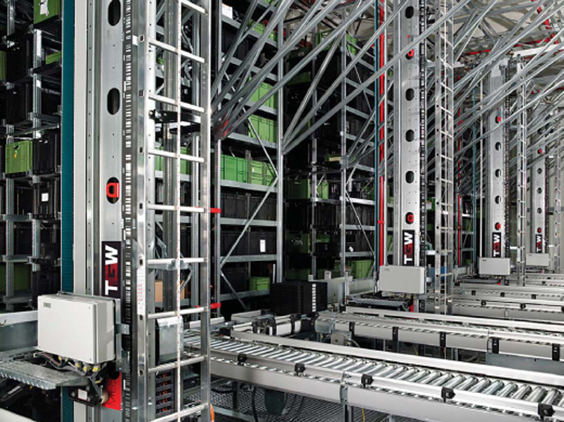

Рис. 1.2. Автоматизований склад
Комп'ютери зараз скрізь грають важливу роль, але в автоматизованих системах вантажопереробки вони складають серцевину всього. Комп'ютери управляють не лише процесом комплектування відправок, але і взаємодією складів з іншими елементами логістичної системи [6].
Автоматизовані склади відрізняються особливою системою контролю за станом запасів [6]. Швидкому розвитку автоматизованих складів раніше перешкоджала дорожнеча обчислювальної техніки. Зараз цей бар'єр усунений .
Комп’ютеризовані системи. Концепція суцільної комп'ютеризації операцій механізованого складу відносно нова і поки що перебуває у стадії тестування. Ідея приваблива тим, що обіцяє з'єднати високий рівень управління, що досягається в автоматизованому складі, з операційною гнучкістю механізованої системи [6].
Основним виглядом устаткування на такому складі є вилковий навантажувач. Планування і конструкція складу в основному залишаються тими ж, як в звичайних механізованих складах. Різниця лише в тому, що всі переміщення і операції вилкових навантажувачів підпорядковані командам комп'ютера, що управляє [6].
Комп'ютер зберігає всю інформацію про операції вантажопереробки, що дозволяє аналізувати поточну ситуацію і знаходити оптимальні способи завантаження устаткування. Комп'ютер обчислює потреба в переміщеннях і «розпоряджається» устаткуванням так, щоб звести до мінімуму неодружені прогони і максимізувати рівень корисного навантаження. Управління діями оператора вилкового навантажувача центральний комп'ютер здійснює безпосередньо через термінал, встановлений на навантажувачі [6].
У менш екзотичних системах для управління пересуваннями усередині складу використовують підготовлені і роздруковані на комп'ютері схеми, які розміщують у вузлових точках складу. Гідність цього підходу в тому, що при невеликих інвестиціях удається отримати ключові переваги повністю автоматизованого складу. Ця система до того ж сприяє зростанню продуктивності праці, тому що тут легко оцінити роботу кожного оператора вилкового навантажувача і платити йому в строгій відповідності з результатами праці. Головним недоліком є надмірна гнучкість видаваних комп'ютером розпоряджень [6].

1.3. Вимоги до організації навантажувально-розвантажувальних робіт

Місця виробництва навантажувально-розвантажувальних робіт і під'їзні шляхи до них повинні мати рівне тверде покриття, здатне сприймати навантаження від вантажів і підйомно-транспортних машин, і міститися в справному стані. Траншеї, вибоїни, канави і тому подібне мають бути повністю закриті. Каналізаційні і інші технічні колодязі мають бути закриті міцними кришками, вставленими в гнізда або закріпленими на шарнірах [5]. Території навантажувальних і розвантажувальних майданчиків повинні мати достатнє природне і (або) штучне освітлення (не менше 10 лк), своєчасно очищатися від сміття і сторонніх предметів, а в зимовий час — від снігу і льоду (при необхідності — посипатися піском або іншими засобами, що запобігають ковзанню). У місцях перетину під'їзних шляхів автотранспорту з канавами, траншеями, залізничними лініями і ін. мають бути влаштовані міцні настили або містки для переїздів, що витримують відповідне навантаження. Для обмеження руху автотранспорту при подачі його заднім ходом на розвантажувальному майданчику має бути укладений тротуар або відбійний брус. На майданчику для укладання вантажу вказуються кордони штабелів, проходів і проїздів між ними. Ширина проїздів повинна забезпечувати безпеку руху транспортних засобів і підйомно-транспортних машин [8].
На майданчиках для розвантаження (навантаження) тарних, штучних, дрібнопартіонних вантажів мають бути влаштовані платформи, естакади, рампи заввишки, рівній висоті підлоги кузова транспортного засобу. Рампи з боку під'їзду транспортних засобів мають бути шириною не менше 1,5 метрів і мати ухил не більш 5°. Ширина естакади, призначеної для переміщення по ній транспортних засобів, має бути не менше 3 метрів. Уздовж передньої кромки платформи слід встановлювати відповідний по міцності і висоті охоронний борт для запобігання завалу коліс підлогового транспорту за край платформи [5].
Естакади, платформи, рампи для виробництва навантажувально-розвантажувальних робіт із заїздом на них автомобілів і інших транспортних засобів повинні бути обладнані покажчиками допустимої вантажопідйомності і колесовідбійними запобіжними пристроями, що перешкоджають з'їзду і перекиданню транспортних засобів. Приміщення для прийому і зберігання товарів, що розташовані в підвальних і цокольних поверхах, повинні мати сходи з кількістю маршів більш за одного або заввишки більше 1,5 метрів, повинні обладнатися люками і трапами для спуску вантажів безпосередньо в приміщення. Приміщення для прийому і зберігання товарів, які розташовані вище першого поверху і сходи, що мають кількість маршів більш одного або заввишки більше 2 метрів, повинні бути обладнані підйомниками для спуску і підйому вантажів. У складах, розташованих в житлових будинках, навантаження, вивантаження вантажів повинне виконуватися з торців будівель, що не мають вікон, з підземних тунелів або з боку магістралей за наявності спеціальних приміщень для прийому і зберігання товарів [5].
При установці автомобіля для вивантаження і вантаження поблизу будівлі між будівлею і заднім бортом кузова автомобіля повинен дотримуватися розрив не менше 0,8 м. Перед початком руху автомобіля заднім ходом в умовах недостатнього огляду особою, яка керує розвантажувальними роботами, має бути виділена спеціальна людина для організації безпечного руху автомобіля і контролю за дотриманням встановленого вищезгаданого розриву. Для фіксації зупинки автомобіля на безпечній відстані при необхідності повинні застосовуватися спеціальні переносні пристрої (черевики, клини і т. п.). Відкривати і закривати борти кузова транспортного засобу вирішується не менше чим двом працівникам. При цьому необхідно переконатися в безпечному розташуванні вантажу. Висота розвантажувально-навантажувальних платформ для автотранспорту має бути 1,1 – 1,2 м, для малотоннажних автомобілів – 0,6 - 0,8 м, ширина – від 3 м (для малотоннажних автомобілів) до 6 м. Залежно від кліматичного району розташування і величини площі складу розвантажувальні платформи повинні розміщуватися під навісом в неопалювальних або опалювальних приміщеннях. Навіси повинні повністю перекривати розвантажувальну платформу, а також кузов автомобіля на 1 м. Розвантажувальні платформи повинні розміщуватися під навісами, в неопалювальних або опалювальних приміщеннях. У випадках, коли розвантажувальні місця в підприємствах, що використовують нічне завезення вантажів, передбачаються поза основною розвантажувальною платформою, допускається замість платформи (при відповідних обґрунтуваннях) застосовувати навантажувально – розвантажувальні пристрої. При розвантаженні товарів під навісами або в неопалювальні приміщення повинні передбачатися приміщення для прийому товарів. Площа приміщення для прийому товарів має бути до 16 м² з розрахунку на одне розвантажувальне місце [8].
Перед вантажними ліфтами повинні передбачатися навантажувально- розвантажувальні майданчики. Ширина розвантажувальних майданчиків має бути не менше ширини ліфтів, виміряної по зовнішніх габаритах з врахуванням конструкцій, що захищають. Глибину майданчиків слід визначати без врахування ширини коридорів, що примикають до неї. У шахті, машинному і блоковому приміщеннях ліфта забороняється зберігати предмети, що не відносяться до його експлуатації. Машинне і блокове приміщення, приміщення для розміщення лебідки і блоків вантажного малого ліфта, а також шафи для розміщення устаткування за відсутності машинного приміщення мають бути замкнуті, а підходи до дверей цих приміщень і шаф – вільні. Територія підприємства повинна міститися в чистоті, проїзди, проходи, розвантажувальні майданчики і тому подібне слід постійно очищати від сміття. На території, прилеглій до підприємства, не допускається проведення навантажувально розвантажувальних робіт, складування тари, розміщення контейнерів із сміттям [5].
При виконанні робіт з тарно-пакувальними і штучними вантажами слід використовувати різні види тари-устаткування, а також спеціалізовані вантажозахватні пристосування, що виключають падіння вантажів. При формуванні “підйому” вантажу на піддоні вантаж, який виступає за межі піддону на сторону не повинен перевищувати: для вантажів в мішковій (тканинною, джутовою) тарі – 100 мм, для вантажів в паперових мішках, в ящиках – 50 мм. Найбільша стійкість пакету забезпечується при укладанні місць в перев’язку. Перед підйомом і переміщенням вантажів перевіряються їх стійкість і правильність стропування. Способи стропування повинні унеможливлювати падіння вантажів [5].
Для підприємств, які займаються перевезенням дрібнопартіонних вантажів (термінові перевезення) послідовність етапів обробки вантажів на складі відрізняється від тієї послідовності, яка застосовна для складів продукції.
На рис.1.3 представлена схема послідовності етапів обробки вантажів на складах підприємств-перевізників.
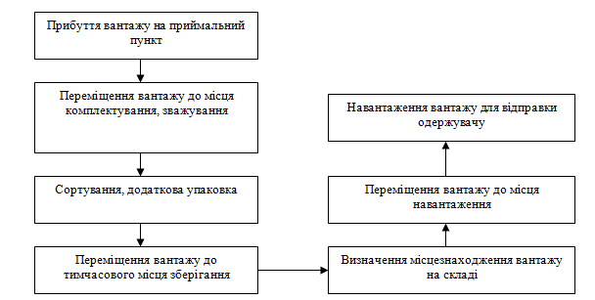

Рис.1.3. Послідовність обробки вантажів
1.4. Навантажувально-розвантажувальні роботи як метод обробки дрібнопартіонних вантажів (ручна і механізована обробка)

При виконанні навантажувально-розвантажувальних робіт і транспортуванні вантажів уручну слід виконувати вимоги [5]:
– при розвантаженні транспортного засобу повинні застосовуватися містки, сходні, трапи, прогин яких при максимальному навантаженні не повинен перевищувати 20 мм. При довжині трапів, містків більше 3 м під ними необхідно встановлювати проміжні опори;
– містки і сходні мають бути виготовлені з дошок завтовшки не менше 50 мм і знизу скріплені жорсткими планками з інтервалом не більше 0,5 м;
– сходні повинні мати планки перетином 20x40 мм для упору ніг через кожні 300 мм;
– металеві містки повинні виготовлятися з рифленого листового металу завтовшки не менше 5 мм;
– вантажі в жорсткій тарі і лід без упаковки слід переносити лише в рукавицях;
– скляний посуд необхідно ставити на стійкі підставки, порожню скляну тару слід зберігати в ящиках з гніздами;
– вантажі слід переносити лише в справній тарі.
Продуктивність обробки вантажу на складах визначається вживанням відповідною для кожного виду вантажів і операцій техніки. Вибір техніки, використовуваної на складі, залежить від вантажообігу, габаритів приміщення, висоти складу, типу вантажу і необхідного рівня механізації.
Швидкість навантажувально-розвантажувальних операцій, внутрішньоскладських перевезень, укладання і відбору товарів залежить від кількості ділянок, обладнаних для вантаження і вивантаження товарів, обмеженості територій складу, розташування складу і автомобільних шляхів, віддаленості складу від місць вивантаження, можливості одночасно обробляти товари які прибувають автомобільним транспортом [10].
На складах застосовується вантажопідйомна техніка, різні пристосування для обробки вантажу, ліфтові механізми, конвеєри, перевізні машини, навантажувачі, штабелери.
Перевантажувальна техніка. Козлові крани вантажопідйомністю до 30 т переміщаються по рейках, укладених на землі, застосовуються для навантажувально-розвантажувальних робіт на відкритих майданчиках [5].
Автомобільні крани вантажопідйомністю від 3 до 45 т піднімають вантаж на висоту більше 7 м. Їх застосовують для навантажувально-розвантажувальних робіт на розосереджених об'єктах [5].
Мостові крани вантажопідйомністю 5 - 10 т, здатні піднімати вантаж на висоту 8 - 16 м, пересуваються по рейках, закріплених на виступах стенів складу або на спеціальних колонах. Вони застосовуються для переміщення ваговитих вантажів і контейнерів в закритих складських приміщеннях, під навісами або на відкритих майданчиках [18].
Консольні крани підлогові і настінні призначені для роботи з вантажами невеликої маси і малих габаритів, використовуються для переміщення вантажу від одного робочого місця до іншого. На вантажівках встановлюють малогабаритні консольні навантажувачі [18].
Крани - штабелери мостові і стелажні використовують в закритих складах для укладання товарів в штабелю або стелажі значної висоти, а також для відбору товарів з місць зберігання [18].
Підіймальні лебідки використовують для вертикального, а тягові лебідки – для горизонтального переміщення вантажів. Застосовують лебідки з ручним або електричним приводом і з тяговими зусиллями від 1 до 10 т [18].
Електричні талі вантажопідйомністю від 0,5 до 10 т і висотою підйому вантажу від 4 до 30 м служать для вертикального і горизонтального переміщення вантажів, підвішених на крюк [18].
Розглянемо, які існують пристосування.
Навісні вантажозахватні пристосування, включаючи гравітаційні захвати, де захват відбувається під дією сили тяжіння самого вантажу, (наприклад, кліщові), стропи різних типів (канатні, ланцюгові, текстильні), вантажні траверси [5].
Вантажозахватні пристосування на вила навантажувачів (знімні траверси на затисках, платформи, стріли крюків) [5].
Засоби пакетування – піддони плоскі, стоїчного і ящичних типів і ін [5].
Всілякі пристрої для переміщення вантажів уручну, в тому числі для транспортування важкого устаткування (до 200 кг), деякі моделі оснащені гідравлічним приводом підйому [5].
Мобільні перевантажувальні пристрої (МПУ) — підлогові ручні конструкції мостового типа на колісних опорах вантажопідйомністю до 5 т і висотою підйому крюка до 5 м, застосовуються у тому числі при завантаженні довгомірів в контейнери з використанням одночасно двох і більше МПУ, з їх допомогою можна розвантажувати автотранспорт на відкритих майданчиках, не обладнаних кранами [5].
Різні вантажні траверси, що виготовляються по індивідуальних або таких, що юстируються проектах для обробки проблемних вантажів (наприклад, гнучких довгомірних виробів, вантажів із зміщеним центром тяжіння), що дозволяє оптимізувати обробку вантажу, використовувати наявну техніку і врахувати особливості вантажу або способу його складування [18].
Роботи-автомати, обладнані спеціальними захватами і платформами для розміщення вантажу [5].
Для навантажувально-розвантажувальних робіт застосовують ліфтові механізми. Розглянемо їх різновиди.
Вантажні ліфти . Ліфти вантажопідйомністю від 150 кг до 5 т застосовують для підйому і спуску вантажів з візками і навантажувачами. Вантажопідйомні механізми з ручним приводом вантажопідйомністю до 5 т, включаючи шестерінчасті і черв'ячні талі (тельфери), монтажно-тягові механізми, лебідки домкрати, підйомники; телескопічні і щоглові підйомники з ручним переміщенням і гідропідйом застосовують для підйому вантажів, при монтажі стель, вентиляційних систем і інші [5].
Підіймальні столи (рис.1.4) . Для підйому і опускання вантажів в 2- і 3- поверхових складських приміщеннях, а також при обслуговуванні багатоярусних стелажів мезонінного типа замість ліфта застосовують підіймальні столи. Підіймальні столи є вигідною альтернативою ліфтам для переміщення товарів на різні рівні усередині приміщень. Двох- і трьохножицеві столи піднімають і опускають вантаж вагою від 1 до 5 т на 8 м [5].
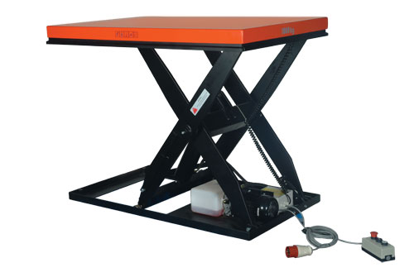
Рис. 1.4. Підіймальний стіл
Переваги підіймального столу [5]:
– не потрібна шахта; стіл може бути будь-якого розміру, а ліфти лише 2-3 типорозмірів;
– підіймальний стіл коштує в 2-2,5 разу дешевше за ліфт (такої ж вантажопідйомності і висоти підйому);
– немає необхідності в спеціальній підготовці і атестації персоналу;
– не потрібне спеціальне обслуговування; не потрібна реєстрація в органах технагляду.
Електрогідравлічний підіймальний стіл складається з вантажної платформи (з обгороджуванням, без обгороджування, з відкидними з'їздами) і системи важелів ножицевого типу, підстави, гідроциліндрів, гідростанції, системи управління і безпеки. Запобіжні клапани унеможливлюють різкого опускання. Управління підіймальним столом здійснюється з переносного або стаціонарного кнопкового пункту. Стіл можна встановити в спеціальній шахті і на відкритому просторі. Для безпеки столи забезпечуються обгороджуванням і блокуванням відкриття дверей на верхньому і нижньому рівні. Моделі підіймальних столів: 1-ножицеві, 2-ножицеві і 3-ножицеві столи вантажопідйомністю від 500 кг до 6 т з різними розмірами платформ (ширина 1-3 м і довжина 1,3 - 6,0 м), максимальний хід до 8,5 м. На замовлення столи можуть виготовлятися і з іншими параметрами [5].
Пересувні вантажні естакади (рис.1.5). Для розвантаження автомобілів застосовують пандуси або перехідні містки (апарелі), спеціальні розвантажувальні платформи. Платформа є консольним поворотним мостом з опорою на задній край підлоги кузова автомобіля. Підйом платформи — важілевий або гідравлічний. По платформі навантажувач в'їжджає в кузов автомобіля [5].
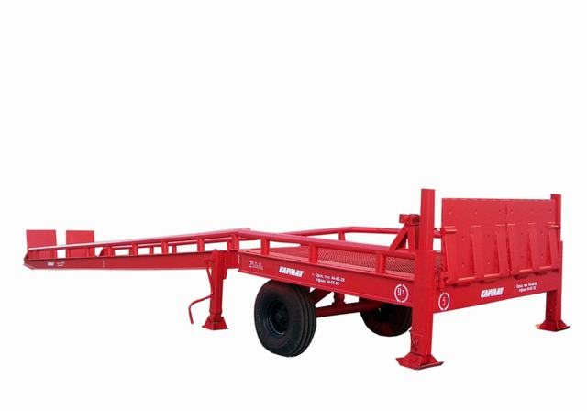
Рис. 1.5. Пересувна вантажна естакада
Розвитком платформ є пересувні вантажні естакади (ППЕ) і вивантажувальні комплекси (ВК). Стандартна ППЕ з фронтальним вивантаженням (довжина 10 м, ширина 2 м) може бути швидко подана в зручне місце до вагону або автомобіля. Механічний привід зміни ухилу естакади (1,2-1,7 м) дозволяє швидко зістикувати її з транспортом. Фронтальна ППЕ з рівним майданчиком має той же ухил, але велику довжину (12 м) і у верхній частині робочий майданчик розміром 3 х 3 м. На майданчику навантажувач виробляє маневри при заїзді у вагон або хуру і при укладанні палетованого вантажу в два ряди завширшки. Універсальна пересувна естакада трибічного вивантаження обладнана майданчиком розміром 3х3 м, яка дозволяє вести обробку вантажів одночасно трьох транспортних засобів [5].
Використання пересувних естакад і вивантажувальних комплексів дає можливість швидкої організації вантаження і вивантаження в будь-якому зручному місці території, що збільшує пропускну спроможність складу, надає можливість швидкої зміни логістичних схем обробки вантажу. Надійність і тривалий термін експлуатації пересувних естакад при невисокій вартості забезпечують рентабельність їх вживання [5].
Техніка для перевезення і укладання вантажів. Розглянемо різновиди техніки для перевезення і укладання вантажів.
Ручні візки. Для перевезення компактних вантажів вагою до 200 кг використовують ручні візки. Візки оснащені пристосуваннями для різних вантажів. Наприклад, візки для переміщення бочок забезпечені спеціальними запобіжними скобами і мають пристосування для захисту рук в разі падіння або зсуву вантажів з візка. На найбільш простих моделях — два колеса, але є і інші варіанти, наприклад для перевезення по сходах з двома блоками коліс, що обертаються, по три колеса в кожному [5].
Деякі компанії пропонують і конструкції-трансформери, які шляхом нескладних маніпуляцій можна з двоколісних перетворити на чотириколісних. На чотириколісних візках вантажопідйомністю до 50 кг перевозять легкі вантажі, на візках вантажопідйомністю 0,25—1,0 т — окремі вантажі або дрібні вантажі в тарі або на піддонах. Передні колеса візків для перевезення вантажів вагою більше 300 кг мають бути керованим [21].
Для обробки тарних і штучних вантажів застосовують різні види тари-устаткування, спеціальні вантажозахватні пристосування, обгороджування (сітчасті борти). Існують спеціальні сходові ручні візки для перевезення між поверхами, спеціальні візки для перевезення бочок і так далі Для перевезення по рівних поверхнях об'ємних вантажів найбільш універсальними є різні платформні візки. Дизайн візка визначається типом вантажу і умовами вантаження-розвантаження. Якщо перевозять велику кількість дрібних упаковок, то краще візок з бортами — рамковими або з металевої сітки. Якщо візок використовується в обмеженому просторі, потрібний візок, в якого всі чотири колеса, — поворотні. Але на значних відстанях візок вилятиме, і краще застосовувати візок з двома поворотними і двома неповоротними колесами. Якщо одна колісна опора розрахована, наприклад, на 100 кг, то чотири колісні опори витримають не 400 кг, а близько 300 кг, оскільки із-за нерівностей підлоги часто одне з коліс не несе навантаження [5].
Візки, з підіймальною платформою або вилами (рис. 1.6), з ручним або ножним гідравлічним приводом важеля підйому мають багато модифікацій. Є моделі висотою підйому близько 190 мм, моделі з підйомом платформи або вил до 800 мм [5].
Є візки з електронними вагами і принтерами етикеток, візки-штабелери (їх вантажопідйомність 0,5...3,0 т, висота підйому вантажу — до 2 м). Візки з підіймальними вилами вантажопідйомністю 400 кг обладнані незалежною робочою платформою з рифленого алюмінієвого аркуша 1200x800 мм і знімною в'їзною рампою 250x800 мм для оберігання вантажу від скачування.
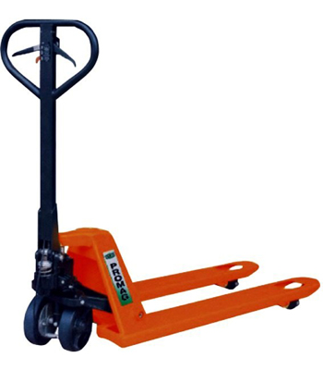

Рис. 1.6. Візок з підіймальними вилами

Візки управляються за допомогою спеціальної рукоятки, яку тягнуть або штовхають для переміщення і поворотів, а також гойдають для підйому вил візка. Основні характеристики візків: габарити (довжина вив і довжина бази візка, ширина, висота), висота підйому вив, матеріал коліс (нейлонові, поліуретанові, вулкаланові або металеві), тип вилкових роликів (одинарні або подвійні), температурні умови роботи, вантажопідйомність (звичайно 2000-3000 кг). Переважною є наявність двох роликів на кожному іклі вил. Це дозволяє понизити навантаження і забезпечити довговічність експлуатації. Але і в одного вилкового ролика є безперечне перевага — якщо обробка палети відбувається як фронтально, так і збоку, то краще візок з одним роликом на іклі. Візки можуть бути забезпечені клапанами перевантаження, мати систему прискореного підйому, систему зважування і інші [5].
Ведені самохідні візки-навантажувачі (рис. 1.7). Самохідні ведені візки-навантажувачі вантажопідйомністю від 1,8 до 3 т застосовуються для розвантаження автотранспорту, переміщення палетованих вантажів усередині виробничих і складських приміщень. Ведені навантажувачі показують свої переваги ефективним розподілом вантажів в малих просторах, де звичайні електронавантажувачі не можуть працювати. Ведені оператором з підлоги палетні (платформні) низькі навантажувачі зручні при обмеженнях навантаження на підлогу, мають малий радіус повороту, швидкість до 6 км/год, що робить їх ідеальними для використання в тісних складах. Ведені палетні (платформні) низькі навантажувачі з оператором на відкидній підніжці ефективно працюють на складах з високою пропускною спроможністю. Палетні (платформні) низькі навантажувачі з оператором в центрі мають вантажопідйомність до 3,0 т і швидкість до 10,5 км/ч. У модельному ряду таких навантажувачів палет є такий, що комплектує замовлення, в якого вила з палетой піднімаються на 1,2 м. Оператор, стоячи на підніжці і переміщаючись на візку уздовж стелажів, збирає замовлення [5].
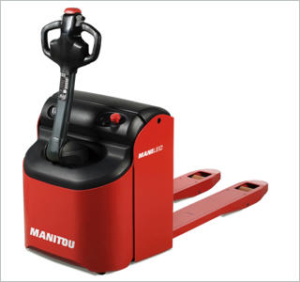

Рис.1.7. Самохідний візок- навантажувач

Самохідні візки можуть виконувати деякі функції навантажувачів і штабелерів (складування вантажів на невеликих висотах до 2 метрів), вирішувати транспортні завдання з оптимальними витратами, а управління таким візком може виконуватися без особливих зусиль жіночим персоналом [5].
Електрокари вантажопідйомністю від 0,5 до 2,0 т застосовують для переміщення вантажів усередині складу і поза ним на короткі відстані. Електротягачі застосовують для переміщення причіпних візків і тари-устаткування на колесах усередині складу і поза ним [20].
Електротягачі відрізняються чистою, безшумною і потужною роботою, задовольняють потреби багатьох специфічних користувачів: заводів, фабрик, ринків, залізничних станцій, аеропортів, розподільних центрів і інші [20].
Компактні буксирні тягачі мають велику потужність для перевезення навалювальних вантажів і причепів. Вони можуть використовуватися майже скрізь, навіть в тісних місцях на других і третіх поверхах. Сучасні тягачі мають малий радіус повороту — кероване переднє колесо може бути повернене на 90° вліво і управо ручкою турелі. Це робить тягач ідеальним для маневрів в малих просторах, не дивлячись на велику вантажну платформу [5].
Колісні звичайні або міні-трактори застосовують для переміщення причіпних візків і тари-устаткування на колесах поза складом [5].
Мультикари – транспортні міні-механізми з навісним устаткуванням для транспортування і вантажопереробки усередині складських приміщень [5].
Навантажувачі. Для обробки вантажу застосовують фронтальні ковшові і вилкові навантажувачі. Є навантажувачі з бічним розташуванням підйомника для обробки довгомірних вантажів. Розрізняють трьох- і чотирьохопорні навантажувачі [5].
Триопорні навантажувачі більш маневрені і компактні, оперують невеликими вантажами на малій складській площі з вузькими коридорами, де можна розвивати лише мінімальну швидкість [20].
Стійкі чотирьохопорні навантажувачі перевозять великі вантажі на високих швидкостях. Навантажувачі застосовуються для обробки вантажу на територіях і в цехах підприємств, на складах, в морських і річкових портах, на залізничних товарних і сортувальних станціях і терміналах. Вантажні вила навантажувачів закріплені на телескопічній рамі з гідроприводом, вперед/назад, що нахиляє, на кут до 16°. Довжина вил залежить від типа піддонів. Чим вила довші, тим ширше має бути робочий коридор для навантажувача. При необхідності на навантажувачі встановлюють змінні робочі органи: пластину для підтримки вантажу на каретці, захват для рулонів паперу, бічний захват, захват для кіп, стріла крану, ківш, зіштовхувач палет, штир для рулонних матеріалів, каретка з бічним зсувом, поворотна каретка, подовжувач вил, широка каретка, телескопічні вила для роботи в особливо вузьких місцях, кантувальник, вантажний крюк, спеціалізований захват пакунків, захват для бочок та ін. Ряд сучасних моделей оснащують системою повороту коліс задньої осі на 90°, що дозволяє працювати в обмежених умовах [5].
Вилкові навантажувачі призначені для виконання навантажувально - розвантажувальних робіт, внутрішньоскладського переміщення і складування вантажів [5].
Вилкові електронавантажувачі і автонавантажувачі, що мають високу маневреність, застосовуються для вантаження і розвантаження залізничних вагонів, автомобілів і автопричепів. Існують універсальні електронавантажувачі і автонавантажувачі, навантажувачі для роботи з контейнерами вантажопідйомністю до 90 т, навантажувачі-усюдиходи вилкові і стріловидні, самохідні палетні електронавантажувачі — багатоопераційні машини для вантаження-розвантаження піддонів, сортування і укрупнення відправок, вживані в приміщеннях. На замовлення виробники комплектують ряд моделей навантажувачів телескопічними стрілами, що дозволяють піднімати вантаж на висоту 6-8 м [5].
Автонавантажувачі (рис. 1.8). Автонавантажувачі оснащені двигуном внутрішнього згорання. Вони знаходять широке вживання перш за все тому, що були першими на ринку складської техніки — у них столітня історія. Вони дешеві, не вимагають постійного заряджання, невимогливі до якості підлоги або покриття вантажних майданчиків. Проте фронтальні навантажувачі вимагають робочого коридору між стелажами розміром до 3,5 м, що викликає значну втрату площі складу [5].
Автонавантажувачі сильно шумлять (70-80 дБ) і нагріваються при роботі, випускають вихлопні гази, неприємні запахи і сажу, яка осідає на товарах. Отруйні вихлопні гази і пил, що піднімається колесами, шкодять здоров'ю операторів і людей, що працюють поблизу. Таблиці показують кількість отруйливих газів і СО₂ , що випускаються в годину 1,5-тонним автонавантажувачем з бензиновим двигуном, 2,0-тонним автонавантажувачем з дизельним двигуном і електронавантажувачем, здійснюючи робочий цикл на дистанції 30 м (грам / цикл) [5].
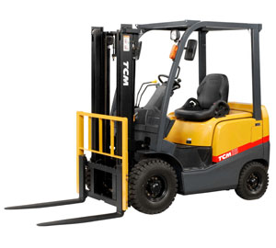

Рис. 1.8. Автонавантажувач

Автонавантажувачі призначені для робіт на відкритому повітрі або в добре провітрюваних приміщеннях. Дизельні навантажувачі при роботі в закритих приміщеннях мають бути оснащені каталітичними нейтралізаторами відпрацьованих газів [5].
Електронавантажувачі (рис. 1.9). На закритих складах найзручніше і безпечніше вживати електронавантажувачі. Електронавантажувачі дорожче за автонавантажувачів в середньому на 30%, але економічніше в експлуатації. Розрахунки показують, що через три роки експлуатаційні сукупні витрати автонавантажувача порівнюється з сукупними витратами електро- навантажувача, а потім експлуатація електронавантажувача з двигуном змінного струму стає ще дешевшою [20].
Електронавантажувачі практично безшумні, їх пристрій набагато простіший, у них немає вихлопних газів. Електронавантажувачі не нагріваються при роботі, у них низький рівень шуму, надійність і висока продуктивність [20].
Електронавантажувачі не треба реєструвати в державних органах на відміну від автонавантажувачів. Двигуни змінного струму дозволили усунути недоліки електронавантажувачів. Електронавантажувачі з двигунами змінного струму стали швидше рушати з місця, набирати швидкість і гальмувати в порівнянні з двигунами постійного струму, а по маневреності вони практично порівнялися з автонавантажувачами [20].
Електронавантажувачі без заряджання працюють до 12 годин — час роботи залежить від ємкості акумуляторної батареї і інтенсивності технологічного процесу. Із-за неправильної експлуатації виникають проблеми з тяговою батареєю. Необхідне спеціальне приміщення для зарядки акумуляторів [5].
Настав час, коли електронавантажувачі можуть працювати і усередині, і поза приміщеннями. У минулому електронавантажувачі погано долали підйоми. Навантажувачі нового покоління долають підйоми плавно, що не удається колишнім моделям. Покращила не лише швидкість, але і введена функція поглинання ударів і вібрації, вироблюваних шарнірами щогли при підйомах [5].

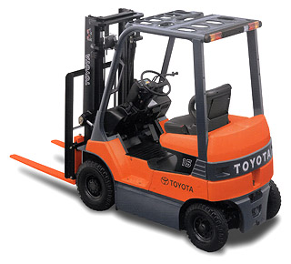
Рис. 1.9. Електронавантажувач

Multi-directional навантажувач для довгомірів (рис. 1.10) - це поєднання вилкового навантажувача, штабелера-вузькопрохідника і машини з бічним завантаженням. Він рухається в будь-якому напрямі і може розвернутися на одному місці довкола вертикальної осі, як дзиґа [5].
Конструкція його має трьох- або чотирьохопорне П-образне шасі, на одній стороні якого розташована кабіна з противагою, на іншій — бічний робочий майданчик на двох опорних колесах, між ними — щогла з вилами. При транспортуванні довгомірний вантаж лежить не лише на вилах, але і на робочому майданчику по всій довжині, розташовується не упоперек, а уздовж напряму руху машини. А за допомогою вил вантаж піднімається і складується на необхідній висоті. У трьохопорному варіанті одне провідне колесо, в чотирьохопорному — два. Окрім провідного колеса у навантажувача керовані опорні колеса з гідростатичним приводом всіх коліс [5].
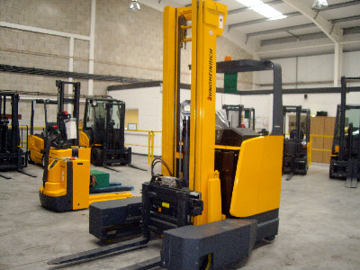
Рис. 1.10. Multi-directional навантажувач для довгомірів

Штабелери (рис.1.11). На ринку пропонуються штабелери трьох видів: ручні гідравлічні штабелери; самохідні ведені штабелери; електроштабелери. Для підйому піддонів на двох'ярусні стелажі при малому вантажообігу складу вважають достатніми простий і недорогий ручний гідравлічний штабелер [5].
Вантажопідйомність гідравлічного штабелера 0,5-2,0 т при висоті підйому до 3 м. Невелика швидкість підйому: для підйому вантажу на максимальну висоту потрібно до 70 гойдань гідравлічного приводу. Погана якість підлоги на складах негативно позначається на терміні служби штабелера. Для обслуговування двох-триярусних стелажів зазвичай застосовують ручні штабелери з електрогідравлічним підйомом, як продуктивніші [5].
Проте тягання таких штабелерів з вантажем по підлозі середньої якості важко фізично. Тому при об'ємі обробки вантажів середньої інтенсивності і стелажах до 4 м застосовують самохідні ведені електроштабелери. Їх вантажопідйомність може досягати 2,0 т; висота підйому — 4,5-6 м. Управління штабелером здійснюється за допомогою поворотної рукоятки, на якій розміщені всі кнопки управління, оператор йде поряд з машиною, як би веде її. У серії ведених штабелерів для невеликих висот є також штабелери з відкидною підніжкою, на яку оператор може встати або йти поруч. Штабелери цього типа мають вищу швидкість пересування — 3-8 км/год. Штабелери з підніжкою застосовують для транспортування на 40-60 м. У серії цих штабелерів є і ведені штабелери з сидінням для оператора. Управляти ними можна сидячи або йдучи поруч. Висота підйому цих штабелерів доходить до 6...6,5 м при вантажопідйомності 1,0...1,5 т і ширині міжстелажного проходу 2,2...2,5 м. Деякі моделі мають регулювання швидкості підйому/опускання вил для роботи з крихкими вантажами, регулювання відстані між іклами вил для роботи з різними розмірами піддонів [5].
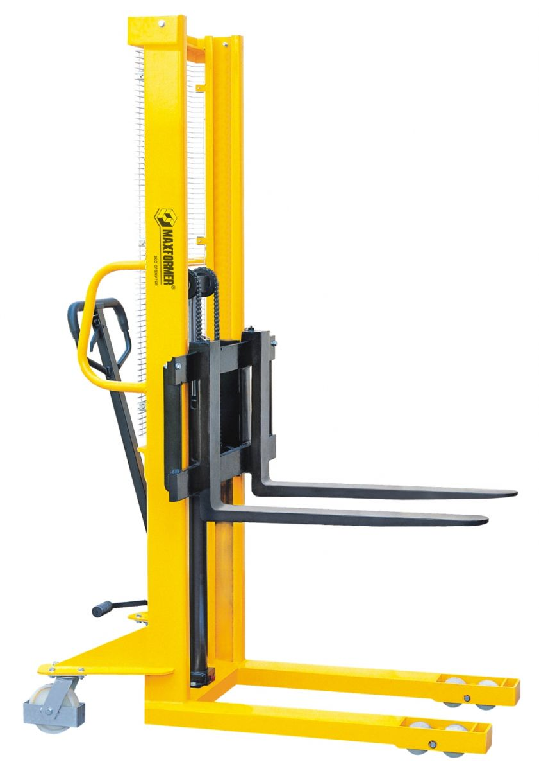
Рис. 1.11. Штабелер
Електроштабелери (рис. 1.12) застосовують для виконання складських робіт в закритих приміщеннях з твердим і рівним покриттям підлоги. Стелажні штабелери і підйомники використовують для укладання на стелажах, сортування, укрупнення партій вантажів. Вони можуть працювати у вузьких проходах і піднімати вантажі на велику висоту. Існують штабелери для довгомірних вантажів, малі штабелери з ручним приводом [5].
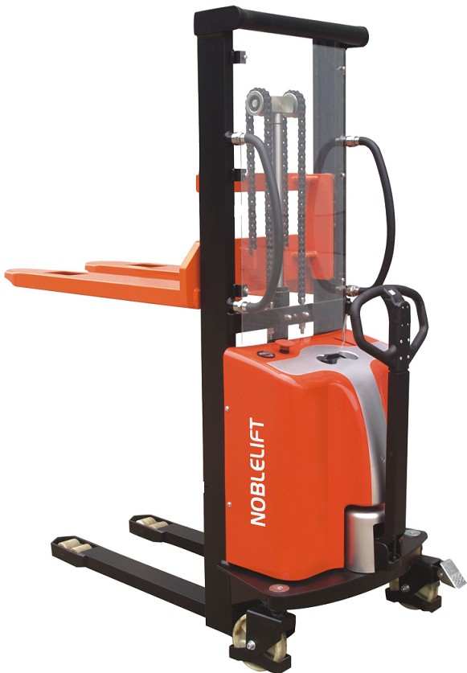
Рис. 1.12. Електроштабелер
Можливості сучасних штабелерів .
Максимальна висота підйому 12 м, у спеціальних моделей — 17 м. Незначна втрата вантажопідйомності на висоті. Колісні штабелери для висот більше 17 м не випускаються із-за високих вимог до якості підлоги [5].
Повна автоматична укладка: вище положення підйому може бути введене в пам'ять системи управління заздалегідь однією кнопкою. Тому операції введення вил (зазвичай ручна), поштовхової подачі і виведення вил можуть бути виконані автоматично [5].
Полуавтоукладка: висоти для зупинки, завантаження і розвантаження можуть бути заздалегідь встановлені в шести рівнях. Рух важеля підйому автоматично зупиняє вила на встановленій заздалегідь висоті. Ця особливість корисна для роботи на великих висотах [5].
Автоматична система підвіски забезпечує стійкість при русі, протидіючи розгойдуванню, що викликається відцентровою силою. Функція самодіагностики набагато прискорює сервісні операції і ремонт. Набір рекуперативних функцій мінімізує вжиток потужності і подовжує час роботи батареї [5].
Червоний лазерний промінь чітко показує крапку для введення вил на палеті, дозволяючи навіть новачкові легко відрегулювати положення. Більш того, коли вила горизонтальні, відповідний значок з'являється на дисплеї, полегшуючи установку вил в горизонтальне положення, що буває важко визначити зорово. Функція автоматичного вирівнювання вил автоматично зупиняє вила в горизонтальному положенні, якщо натиснути кнопку рівня на важелі нахилу, коли вила нахилені вперед [5].
Самохідні електроштабелери випускаються в різних модифікаціях для роботи з типовими і нестандартними вантажами, при низьких температурах, в агресивному або вибухонебезпечному середовищі. Сучасні моделі штабелерів мають автоматичну систему гальмування, що спрацьовує при втраті управління або при зіткненні з перешкодою, функцію початкового підйому вил для випадків, коли одночасно перевозять два піддони, а також для збільшення кліренсу штабелера при подоланні невеликих перешкод [5].
Штабелери для висотного складу. Основою технології на складах з вузькими проходами класів А і В з висотою стелі більше 7 м є висотні штабелери з вилами на турелі, що повертаються на 180°, для трибічної обробки вантажів. Установка піддону відбувається завдяки зсуву вантажної каретки (або телескопічних вил) в глибину стелажу. Вживання сучасних штабелерів дозволяє звузити міжстелажні проходи приблизно на 1 м і збільшити висоту складування, що відчутно підвищує місткість складу. Але для роботи штабелерів потрібні підлоги хорошої якості, що вимагає витрат [5].
Кожен висотний штабелер обслуговує один прохід. Варіанти для вузькопроходних штабелерів: механічний і електромагнітний. У першому випадку це металева рейка заввишки 40 або 100 мм, в який на висоті 40 мм від підлоги упираються бічні ролики. У другому варіанті використовується кабель індуктивного управління, в нім за допомогою частотного генератора створюється магнітне поле, яке розпізнається сенсорними датчиками, що подають сигнали на блок рульового управління Штабелери виробляються з двигунами постійного або змінного струму і мають триопорну конструкцію з одним керованим колесом. Вила опускаються до висоти 40 мм, що дозволяє піднімати палети прямо з підлоги. Вузькопроходні штабелери в 2-3 рази дорожче річтраков. У них рух машини по проходу відбувається одночасно з підйомом або опусканням вил, що забезпечує високу швидкість обробки вантажу [5].
Висотні комплектувальники замовлень, на відміну від штабелерів, оснащені майданчиком, з яким оператор уручну укладає або відбирає штучні вантажі. Той, що комплектує одночасно з горизонтальним рухом піднімає або опускає кабіну оператора з вантажем або без нього. Окрім основної щогли той, що комплектує оснащений додатковим вантажопідйомником (висота підйому до 1,7 м), на якому знаходяться вила: він розміщений напроти кабіни. Вила можуть рухатися вліво-управо по каретці бічного зсуву, повертатися на 180о (телескопічні вила повертаються на 360о), що дозволяє повертати вантаж в потрібну сторону і засувати його углиб полиці. Машини мають індикатор висоти підйому кабіни з системою позиціювання, функцію плавного опускання кабіни в разі припинення електроживлення, пристосування для аварійного спуску. Вантажопідйомність і висота підйому вантажу у тих, що комплектують складає 1,3 т і 10 м [5].
Річтраки (рис. 1.13). Для напруженої роботи із стелажами вище 6 м застосовують потужні самохідні електроштабелери з вантажопідйомним механізмом, що висувається, або річтраки (Reach Truck) [5].
Відмінність річтраков від звичайних штабелерів полягає в горизонтальному переміщенні щогли за допомогою гідроприводу [5].
Центр тяжіння машини з вантажем розташований усередині контура опорних і приводного коліс, що забезпечує стійкість річтрака. Сучасні річ траки вважають найбільш продуктивним виглядом штабелерів. Висока швидкість підйому — до 0,6 м/с і пересування — 12 км/г, здатність піднімати піддони на висоту до 12 м, вантажопідйомність до 2 т. При цьому ширина міжстелажного проходу для установки піддонів складає 2,2...2,9 м, що робить ці машини незамінними на сучасних висотних складах, обладнаних фронтальними стелажами. Вони компактні, потужні, маневрені, екологічно безпечні, мають регульований нахил щогли, сидіння або майданчик для оператора, наявність камери стеження з монітором, радіус повороту близько 1,7 м [5].
Робоче місце оператора захищене з боків і зверху гратчастим дахом, що не перекриває огляд, дозволяє управляти машиною стоячи або сидячи. Крісло оператора регулюється під будь-яке статура, має підголівники. Підйомом і опусканням вантажу управляють джойстиками. У річтраках є пристрій для бічного зсуву вантажної каретки, можливість гідравлічного зрушення іклів вил, нахилу щогли, а на великих висотах — нахилу лише каретки [11].
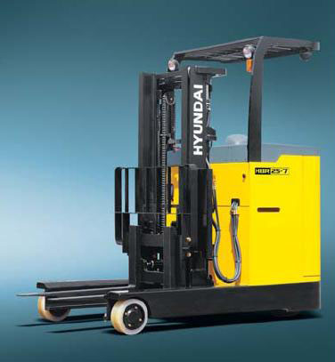
Рис. 1.13. Річтрак
Річтраки є найбільш передовими машинами, в них застосовують всі останні розробки: системи рекуперації енергії, бортові комп'ютери, двигуни змінного струму, сучасні гальмівні системи, аудіосистеми сповіщення і так далі Майже всі моделі оснащені пристроєм для визначення висоти підйому і преселектор рівня підйому, в якому запрограмовано декілька рівнів для точного позиціювання вил на заданій висоті. Можлива установка відеокамери на щоглі і монітора в кабіні [10].
На річтраках встановлюється по два електродвигуни, магнітне гальмо, автоматичне гальмо стоянки на додаток до ручного. Опорні і приводні колеса можуть мати обід з гуми, нейлону, сірої гуми, вулкалана [5].
Для самохідних штабелерів необхідні підлоги високої якості, що збільшує витрати на будівництво нового або модернізацію старого складу. Деякі моделі річтраков мають збільшений діаметр коліс для можливості виїзду на вулицю. Не потрібна державна легалізація кваліфікації оператора на право управління [5].
Штабелери і річтраки вимагають хорошої якості полови, стійкі на ухилах не більше 3%, але піднімають вантажі на висоту 12 м, а спеціальні штабелери з трибічною обробкою вантажів навіть до 17 м. Розвивається виробництво гібридів штабелерів і навантажувачів. Вони використовуються для внутрішньоскладських робіт і для розвантаження автотранспорту, а компактні розміри дозволяють використовувати їх у вузьких проходах [5].

1.5. Методи маркування та ідентифікації вантажу

Методи маркування та ідентифікації вантажів. Мета маркування та нанесення етикеток на упаковці вантажу полягає в тому, щоб охарактеризувати відправку в досить повному обсязі, що дозволяє підприємству-перевізнику направити вантаж клієнту. Якщо маркування або етикетки неясні або стерлися з тари, відправка вантажу затримується або надсилається невірним маршрутом, стаючи зручною мішенню для викрадачів. Тому на тарі слід поміщати те маркування і етикетку, яка необхідна для точного перевезення вантажу. Старі позначки та знаки треба видалити [5].
Метою маркування є наочний показ наступних обов'язкових вимог [5]:
– кожна вантажна одиниця повинна прямувати визначеним шляхом та досягнути місця призначення;
– з вантажною одиницею слід звертатися обережно під час зберігання, транспортування, при навантажувально – розвантажувальних роботах і розпакуванні;
– вантаж повинен бути доставлений комплектно і в цілості.
Види вантажних одиниць дрібнопартіонних вантажів такі [5]:
– вантаж у тарі;
– вантаж без тари або частково упакований;
– кілька одиниць вантажу без тари, скріплених у вигляді зв'язки;
– кілька місць вантажу в тарі, складових пакет.
Правильне, чітке маркування вантажів є необхідною умовою швидкої доставки їх з збереженням якості в процесі транспортування. Маркування транспортної тари регламентується ГОСТ 14192-77. Маркування вантажів. Цей стандарт встановлює правила маркування транспортної тари з вантажем при зберіганні, вантажно-розвантажувальних роботах і перевезення усіма видами транспорту. Цей ГОСТ не поширюється на маркування тари з небезпечними, що швидко псуються і потребують особливих гігієнічних або карантинних умов вантажами, а також на маркування, що носить рекламний характер. Маркування повинне містити відмітний текст і при необхідності попереджувальні знаки. Відмітна текст складається з основних і додаткових написів. Основні написи - це найменування одержувача і місце призначення.
До додаткових написів належать [5]:
– маса вантажного місця – брутто та нетто в кілограмах, розмір вантажного місця – довжина, ширина і висота, якщо вони перевищують 1 м;
– місце відправлення;
– порядковий номер кожного вантажного місця та кількість вантажних місць через дріб;
– знаки відправника – умовні позначення упакованої продукції в чисельнику дробу перед порядковим номером.
Попереджувальні знаки (рис. 1.14) повинні вказувати правильний спосіб поводження з вантажем: «обережно, крихке!»; «гаками безпосередньо не брати»; «верх, не кантувати»; «боїться нагріву»; «місце стропування»; «боїться вогкості»; «центр ваги»; «герметична тара»; «боїться випромінювання».
При транспортуванні вантажу у критому рухомому складі для маркування тари застосовуються паперові, картонні або фанерні ярлики. У випадку тривалого зберігання вантажу маркування допускається наносити безпосередньо на тару.
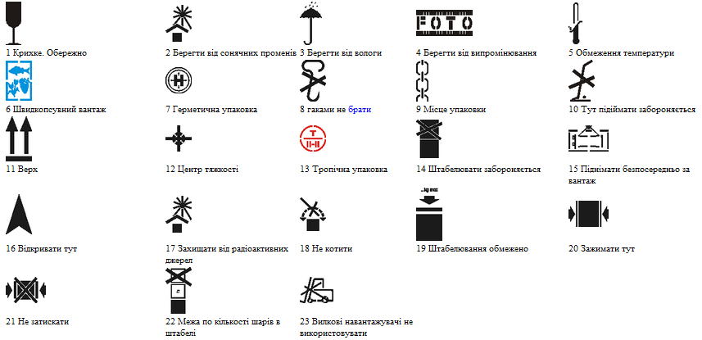
Рис. 1.14. Попереджувальні знаки, маркування для тари
При обробці вантажів на складах і в процесі його транспортування важливу роль грає чітка і швидка ідентифікація вантажу. Автоматичне визначення основних параметрів вантажу лежить в основі всіх систем автоматизації складських робіт.
Для автоматичної ідентифікації вантажу можуть використовуватися наступні методи [27]:
– читання магнітної інформації — засновано на закріпленні на вантажі пластинки з намагніченим елементом (магнітною картою), на якому записані необхідні дані;
– радіочастотна ідентифікація (RFID-технологія) — виконується за рахунок розміщення на об'єкті, що ідентифікується, малопотужного радіопередавача (транспондера), по сигналу виклику зчитуючого пристрою (рідера) передає записану в пам'яті інформацію;
– оптичне розпізнавання спеціальних знаків, розміщених на вантажі, зазвичай у вигляді штрих-коду.
У світовій практиці останній спосіб набув найбільшого поширення із-за простоти і відсутності необхідності забезпечувати кожну упаковку вантажу дорогими і складними пристроями ідентифікації. В цьому випадку на вантажі розміщуються лише дешеві наклейки, а все устаткування для зчитування даних може розташовуватися стаціонарно на дорозі руху вантажів.
Штрих-код (рис. 1.15,1.16) – спосіб запису даних, зручний для зчитування машиною. Частіше зустрічається штрих-код, записаний за допомогою смуг різної товщини, який містить інформацію про товар. Також існують штрихові коди, складені з крапок, квадратів та інших геометричних фігур, які легко розпізнаються машиною. Використовуються не лише у торгівлі для ідентифікації товару, а й на квитках, документах, авто, у дослідженнях вченими тощо [27].
Штриховим кодом є чергування темних і світлих смуг різної ширини, що відповідає певним символам коди. Це дозволяє прочитувати дані навіть за допомогою найпростіших сканерів. Для можливості візуальної перевірки під штриховим кодом безпосередньо друкується його візуальний еквівалент [27].
Для уніфікації і стандартизації запису інформації про вантаж використовуються штрихові коди різних видів. Серед лінійних (одновимірних) код найбільш поширені наступні [29]:
– код ITF-14 використовується для запису інформації про партії товарів;
– код Code 128 застосовується спільно з іншими системами кодування для запису додаткової інформації;
– код EAN-13 використовується для кодування інформації про товар на споживчій тарі.
Лінійні символіки дозволяють кодувати невеликий об'єм інформації (до 20-30 символів, звичайно це цифри), і їх можна прочитувати недорогими сканерами. Двовимірні символіки розроблені для кодування великого об'єму інформації (до декількох сторінок тексту). Двовимірні кодування прочитуються за допомогою спеціального сканера двовимірних код і дозволяють швидко і безпомилково вводити великий об'єм інформації. Розшифровка такої коди проводиться в двох вимірах (по горизонталі і по вертикалі). Приклади двовимірних код: Maxicode, Pdf417, QR Code, Code 49, Codablock, Datamatrix [27].
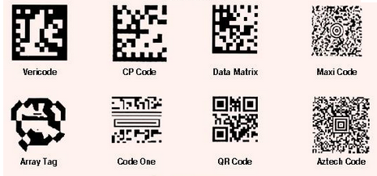

Рис. 1.15. Матричні коди
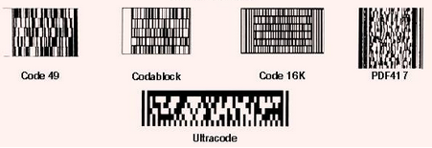

Рис. 1.16. Складені коди

Сучасний рівень організації транспортного процесу з використанням логістичних технологій вимагає обробки інформації про вантаж в режимі реального часу. Тому на етикетці, що ідентифікує вантажну одиницю, може розташовуватися інформація виробника, відправника, перевізника і одержувача, закодована за допомогою різних стандартів штрихового кодування [27].
У 1973 р. в США була створена організація «Універсальний товарний код» (UPC – Universal Product Code), що ратує за використання штриха-код в промисловості і торгівлі. А з 1977 р. в Західній Європі для ідентифікації споживчих товарів стала застосовуватися аналогічна система під назвою «Європейський артикул» (EAN – European Article Numbering). Важливо, що американський і західноєвропейський коди сумісні, більш того, EAN є різновидом UPC, єдина їх різниця – кількість знаків (UPC – 12, а EAN – 13). Таким чином, коди, нанесені на упаковку товару в одній країні, можуть бути розшифровані в іншій [28].
RFID (англ. Radio Frequency Identification, радіочастотна ідентифікація) – метод автоматичної ідентифікації об'єктів, в якому за допомогою радіосигналів прочитуються або записуються дані, що зберігаються в так званих транспондерах, або RFID-мітках [27].
Будь-яка RFID-система складається із зчитуючого пристрою (зчитуватель, рідер або інтеррогатор) і транспондера (він же RFID-мітка, інколи також застосовується термін RFID-тег) [27].
По дальності зчитування RFID-системи можна підрозділити на системи [27]:
– ближньої ідентифікації (зчитування виробляється на відстані до 20 см);
– ідентифікації середньої дальності (від 20 см до 5 м);
– далекої ідентифікації (від 5 м до 100 м).
Більшість RFID-міток складаються з двох частин. Перша – інтегральна схема (ІС) для зберігання і обробки інформації, модуляції і демодулювання радіочастотного (RF) сигналу і деяких інших функцій. Друга – антена для прийому і передачі сигналу [27].
Існує декілька способів систематизації RFID - міток і систем [27]:
– по робочій частоті;
– по джерелу живлення;
– за типом пам'яті;
– по виконанню.
За типом джерела живлення RFID-мітки діляться на [27]:
– пасивні: пасивні RFID-мітки не мають вбудованого джерела енергії. Електричний струм, що індукується в антені електромагнітним сигналом від зчитувача, забезпечує достатню потужність для функціонування кремнієвого КМОП-чіпа, розміщеного в мітці, і передачі у відповідь сигналу.
– активні : активні RFID-мітки мають власне джерело живлення і не залежать від енергії зчитувача, унаслідок чого вони читаються на далекій відстані, мають великі розміри і можуть бути оснащені додатковою електронікою. Проте, такі мітки найбільш дороги, а в батарей обмежений час роботи.
Активні мітки в більшості випадків надійніші і забезпечують найвищу точність зчитування на максимальній відстані.
Активні мітки, маючи власне джерело живлення, також можуть генерувати вихідний сигнал більшого рівня, чим пасивні, дозволяючи застосовувати їх в агресивніших для радіочастотного сигналу середовищах: воді (включаючи людей і тварин, які в основному складаються з води), металах (корабельні контейнери, автомобілі), для великих відстаней на повітрі .
Більшість активних міток дозволяють передавати сигнал на відстані в сотні метрів за життя батареї живлення до 10 років. Деякі RFID-мітки мають вбудовані сенсори, наприклад, для моніторингу температури швидкопсувних товарів. Інші типи сенсорів в сукупності з активними мітками можуть застосовуватися для виміру вологості, реєстрації поштовхів / вібрації, світла, радіації, температури і газів в атмосфері (наприклад, етилену).
Активні мітки зазвичай мають набагато більший радіус зчитування (до 300 м) і об'єм пам'яті, чим пасивні, і здатні зберігати більший об'єм інформації для відправки приймачам .
– напівпасивні : напівпасивні RFID-мітки, також звані напівактивними, дуже схожі на пасивні мітки, але оснащені батареєю, яка забезпечує чіп енергоживленням. При цьому дальність дії цих міток залежить лише від чутливості приймача зчитувача і вони можуть функціонувати на більшій відстані і з кращими характеристиками.
За типом використовуваної пам'яті RFID-мітки діляться на [27]:
– RO (англ. Read Only) (рис.1.17)— дані записуються лише один раз, відразу при виготовленні. Такі мітки придатні лише для ідентифікації. Жодну нову інформацію в них записати не можна, і їх практично неможливо підроблювати.
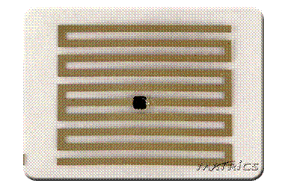

Рис. 1.17. RFID-мітка RO (англ. Read Only)

– WORM (англ. Write Once Read Many)(рис. 1.18) — окрім унікального ідентифікатора такі мітки містять блок однократно записуваної пам'яті, яку надалі можна багато разів читати.
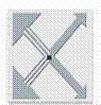

Рис. 1.18. RFID-мітка WORM (англ. Write Once Read Many)

– RW (англ. Read and Write)(рис. 1.19) – такі мітки містять ідентифікатор і блок пам'яті для читання/запису інформації. Дані в них можуть бути перезаписані багато разів.
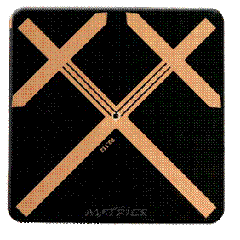

Рис. 1.19. RFID-мітки RW (англ. Read and Write)

По робочій частоті поділяються мітки на [27]:
– мітки діапазону LF (125 – 134 кГц) : пасивні системи даного діапазону мають низькі ціни, і у зв'язку з фізичними характеристиками. Проте, у зв'язку з довжиною хвилі, існують проблеми з зчитуванням на великі відстані, а також проблеми, пов'язані з появою колізій при зчитуванні.
– мітки діапазону HF ( 13,56 МГц) : Системи 13МГц дешеві, не мають екологічних і ліцензійних проблем, добре стандартизовані, мають широку лінійку рішень. Застосовуються в платіжних системах, логістиці, ідентифікації особи. Для частоти 13,56 МГц розроблений стандарт ISO 14443 (види A/b). На відміну від Mifare 1К в даному стандарті забезпечена система диверсифікації ключів, що дозволяє створювати відкриті системи. Використовуються стандартизовані алгоритми шифрування.
– мітки діапазону UHF (860-960 МГц) : мітки даного діапазону володіють найбільшою дальністю реєстрації, в багатьох стандартах даного діапазону присутні антиколізійні механізми. Орієнтовані спочатку для потреб складської і виробничої логістики, мітки діапазону UHF не мали унікального ідентифікатора. Передбачалося, що ідентифікатором для мітки служитиме ЕРС-номер (Electronic Product Code) товару, який кожен виробник заноситиме в мітку самостійно при виробництві. Проте скоро стало ясно, що окрім функції носія ЕРС-номера товару добре б покласти на мітку ще і функцію контролю достовірності. Тобто виникла вимога, що перечить самому собі: одночасно забезпечити унікальність мітки і дозволити виробникові записувати довільний ЕРС-номер.
– мітки ближнього поля (англ. UHF Near-field), не будучи безпосередньо радіомітками, а використовуючи магнітне поле антени, дозволяють вирішити проблему зчитування в умовах високої вологості, присутності води і металу. За допомогою даної технології очікується початок масового вживання RFID-міток в роздрібній торгівлі фармацевтичними товарами (що потребують контролю достовірності, обліку, але що при цьому частенько містять воду і металеві деталі в упаковці).
Рідери - прилади, які читають інформацію з міток і записують в них дані. Ці пристрої можуть бути постійно підключеними до облікової системи, або працювати автономно [27].
Розглянемо види зчитувачів.
Стаціонарні зчитувачі (рис. 1.20,1.21) кріпляться непорушно на стінах, дверях, рухомих складських пристроях. Вони можуть бути виконані у вигляді замку, вмонтовані в стіл або закріплені поряд з конвеєром на дорозі дотримання виробів. В порівнянні з переносними, зчитувачі такого типа зазвичай мають більшу зону читання і потужність і здатні одночасно обробляти дані з декількох десятків міток. Стаціонарні зчитувачі підключаються до ПЛК (програмований логістичний контролер) , інтегруються в DCS або підключаються до ПК. Завдання таких зчитувачів — поетапно фіксувати переміщення маркованих об'єктів в реальному часі, або ідентифікувати положення мічених предметів в просторі [27].

Рис. 1.20. Стаціонарний зчитувач
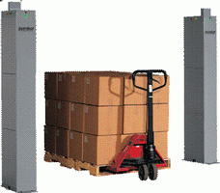
Рис. 1.21. Стаціонарний зчитувач
Мобільні зчитувачі (рис. 1.22) мають порівняно меншу дальність дії і частенько не мають постійного зв'язку з програмою контролю і обліку. Мобільні зчитувачі мають внутрішню пам'ять, в яку записуються дані з прочитаних міток (потім цю інформацію можна завантажити в комп'ютер) і, як і стаціонарні зчитувачі, здатні записувати дані на мітку (наприклад, інформацію про вироблений контроль). Залежно від частотного діапазону мітки, дистанція стійкого зчитування і запису даних в них буде різна [27].
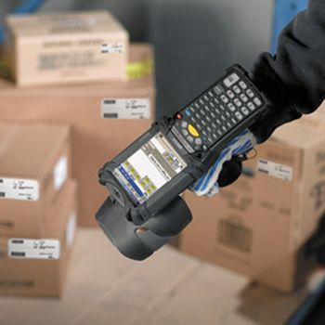
Рис. 1.22. Мобільний (переносний) зчитувач
RFID і альтернативні методи автоматичної ідентифікації
По функціональності RFID-мітки, як метод збору інформації, дуже близькі до штрих-кодів, найширше вживаними сьогодні для маркування товарів. Не дивлячись на здешевлення вартості RFID-мітки, в осяжному майбутньому повне витіснення штрих-кода радіочастотною ідентифікацією навряд чи відбудеться по економічних причинах (система не окупатиметься) [27].
В той же час і сама технологія штрих-коду продовжує розвиватися. Нові розробки (наприклад, двовимірний штрих-код Data Matrix) вирішують ряд проблем, що раніше вирішувалися лише вживанням RFID. Технології можуть доповнювати один одного. Компоненти з незмінними споживчими властивостями можуть маркуватися постійним маркуванням на основі оптичних технологій розпізнавання, що несе інформацію про їх дату випуску і споживчі властивості, а на RFID-мітку можна записати інформацію, схильну до зміни, таку, як дані про конкретного одержувача замовлення на багаторазовій упаковці, яка повертається [27].
Переваги радіочастотної ідентифікації [27] :
- Можливість перезапису. Дані RFID-мітки можуть перезаписуватися і доповнюватися багато раз, тоді як дані на штрих - коді не можуть бути змінені – вони записуються відразу при друці.
- Відсутність необхідності в прямій видимості. RFID-зчитувача не потрібна пряма видимість мітки, щоб рахувати її дані. Взаємна орієнтація мітки і зчитувача часто не грає ролі. Мітки можуть читатися через упаковку, що робить можливим їх приховане розміщення. Для читання даних міток досить хоч би ненадовго попасти в зону реєстрації, переміщаючись, у тому числі, і на досить великій швидкості. Навпаки, пристрою зчитування штрих-коду завжди необхідна пряма видимість штрих - коду для його читання.
- Більша відстань читання. RFID-мітка може прочитуватися на значно більшій відстані, чим штрих-код. Залежно від моделі мітки і зчитувача, радіус зчитування може складати до декількох сотень метрів. В той же час подібні відстані потрібні не завжди.
- Більший об'єм зберігання даних. RFID-мітка може зберігати значно більше інформації, ніж штрих-код.
- Підтримка читання декілька міток. Промислові зчитувачі можуть одночасно прочитувати безліч (більше тисячі) RFID-міток в секунду, використовуючи так звану антиколізійну функцію. Пристрій зчитування штрих - коду може одноразово сканувати лише один штрих - код.
- Зчитування даних мітки при будь-якому її розташуванні. В цілях забезпечення автоматичного зчитування штрихового коду, комітети із стандартів (у тому числі EAN International) розробили правила розміщення штрих-міток на товарній і транспортній упаковці. До радіочастотних міток ці вимоги не відносяться. Єдина умова — знаходження мітки в зоні дії зчитувача.
- Стійкість до дії довкілля. Існують RFID-мітки, що володіють підвищеною міцністю і опірністю тяжким умовам робочого середовища, а штрих-код легко ушкоджується (наприклад, вологою або забрудненням). У тих сферах вживання, де один і той же об'єкт може використовуватися необмежена кількість разів (наприклад, при ідентифікації контейнерів або поворотної тари), радіочастотна мітка виявляється прийнятнішим засобом ідентифікації, так її не потрібно розміщувати на зовнішній стороні упаковки. Пасивні RFID-мітки мають практично необмежений термін експлуатації.
- Інтелектуальна поведінка. RFID-мітка може використовуватися для виконання інших завдань, окрім функції носія даних. Штрих-код же не програмуємо і є лише засобом зберігання даних.
- Висока міра безпеки. Унікальне незмінне число - ідентифікатор, який привласнюється мітці при виробництві, гарантує високу міру захисту міток від підробки. Також дані на мітці можуть бути зашифровані. Радіочастотна мітка володіє можливістю закрити паролем операції запису і зчитування даних, а також зашифрувати їх передачу. У одній мітці можна одночасно зберігати відкриті і закриті дані.
Недоліки радіочастотної ідентифікації [27]:
– вартість системи вища за вартість системи обліку, заснованої на штриху-кодах.;
– складність самостійного виготовлення. Штрих-код можна надрукувати на будь-якому принтері;
– схильність перешкодам у вигляді електромагнітних полів;
– недовіра користувачів, можливості використання її для збору інформації про людей;
– встановлена технічна база для зчитування штрих-кодів істотно перевершує за об'ємом рішення на основі RFID.
Характеристики технології (табл.1.2) складені по матеріалах книги Сандіп Лахирі «RFID. Керівництво по впровадженню»
Таблиця 1.2
Характеристики технології
Характеристики технології | RFID | Штрих-код
Необхідність в прямій видимості мітки | Читання навіть прихованих міток | Читання без прямої видимості неможливе
Обсяг пам’яті | Від 10 до 10 000 байт | До 100 байт
Можливість перезапису даних і багатократного використання мітки | Так | Ні
Дальність реєстрації | До 100 м | До 4 м
Одночасна ідентифікація декількох об'єктів | До 200 міток за секунду | Неможлива
Стійкість до дій довкілля: механічному, температурному хімічному, волозі | Підвищена міцність і опірність | Залежить від матеріалу, на який наноситься
Термін життя мітки | більше 10 років | Залежить від способу друку і матеріалу, з якого складається об'єкт, що відзначається
Безпека і захист від підробки | Підробка практично неможлива | Підробити легко
Робота при пошкодженні мітки | Неможлива | Утруднена
Продовження таблиці 1.2
Ідентифікація рухомих об’єктів | Так | Утруднена
Схильність до перешкод у вигляді електромагнітних полів | Так | Ні
Ідентифікація металевих об'єктів | Можлива | Можлива
Використання як стаціонарних, так і ручних терміналів для ідентифікації | Так | Так
Можливість введення в тіло людини або тварини | Можлива | Утруднена
Габаритні характеристики | Середні та малі | Малі
Вартість | Середня та висока | Низька

1.6. Сортування як метод обробки дрібнопартіонних вантажів

Сортування як метод обробки вантажів дуже широко застосовується в сучасних складських комплексах. На практиці ця операція означає розподіл вантажів по різних каналах внутрішньої або зовнішньої обробки. Основна мета сортування – угрупування вантажів за певним принципом або набором умов у визначеному місці [30].
Прикладів вживання сортування на складах безліч. Частенько приймання вантажів полягає в розсортовуванні змішаних палет, їх розборі і переміщенні вантажів на зберігання по різних зонах складу. В той же час практично всі дистрибуційні склади займаються зворотним завданням: з широкого асортименту товарів підбирається певний набір – замовлення конкретного клієнта. Тобто йде сортування товарів за принципом приналежності до певного замовлення. Про сортування говорять і в процесі розподілу вантажів по маршрутах доставки [30].
Безумовно, процес сортування можна виробляти уручну, проте сучасним складам потрібні технології, яким можуть забезпечити високу продуктивність. Нерідко потрібно відсортувати тисячі одиниць вантажу в годину, що здійснити за рахунок однієї ручної праці неможливо. Для цих випадків були розроблені ряд рішень на основі сучасних конвеєрних технологій, які дозволяють сортувати як окремі вантажі, наприклад картонні коробки або пластикові ящики, так і цілі палети [30].
Сортування дрібних вантажів. Процес сортування виглядає в спрощеному вигляді таким чином. Вантаж, встановлений на конвеєр, має бути розподілений по ряду окремих каналів, відповідних, наприклад, одному замовленню або маршруту доставки. Кожен канал має свій номер і є неприводним конвеєром, встановленим під кутом до горизонту. Номер каналу вказується в етикетці з штрих-кодом, яку наклеюють на вантаж. Сканер при русі вантажу по конвеєру прочитує номер рампи з штрих-коду і передає його на контролер управління сортуванням [30].
Контролер у свою чергу дає команду механізму зіштовхувача конкретного каналу. Часто такі системи застосовуються для комплектації коробочки замовлень, коли вантажі (картонні коробки) знімають з палети, привласнюють їм штрих - код і потім вже по ньому відсортовують на конвеєрі по каналах (маршрутам). У цих коробках можуть знаходитися і зібрані штучні замовлення, які сортують по адресах доставки клієнтам (магазинам, підприємствам) [30].
Механічно такі сортувальники можуть бути влаштовані на основі різних принципів. Це можуть бути ремінні передавальні механізми, роликові штовхальники, швидкісні повзункові штовхальники (Zip-сортувальники). Вибір конкретного типа устаткування завжди залежить від необхідної продуктивності. Вказані типи устаткування розраховані відповідно на обробку 1200, 5500 і 9500 вантажних одиниць в годину. Число каналів сортування може складати декілька десятків [30].
На такому устаткуванні можна сортувати самі різні вантажі в твердій упаковці. Перш за все це можуть бути картонні коробки, пластикові ящики, в'язки (наприклад, книги) і упаковки товарів розмірами від 100х100 до 1500х800 мм і масою до 50 кг [30].
Сортування палетованих вантажів . Сучасна палетна конвеєрна техніка дозволяє виробляти не лише транспортування палет, але і їх сортування по складних алгоритмах. Як правило, ці процеси побудовані також на використанні штрих-коди, що нанесеної на палету і містить інформацію про номер рампи, на яку має бути доставлений піддон з вантажем.
У конвеєрних системах з високопродуктивним сортуванням останнім часом широке вживання знайшли транспортні візки. Ці механізми пересуваються по рейках між окремими виходами конвеєра, переміщаючи між ними піддони з вантажем. Весь процес відбувається автоматично. Піддон з вантажем передається з конвеєра на візок, далі візок переміщається до необхідного струмка конвеєра і вивантажується на нього. Завдяки такій побудові сортувальних палетних систем удається досягти дуже високих показників продуктивності при переміщенні – до 60...120 палет в годині .Такі візки можуть бути одно- і двомісними і переміщатися на відстань до 120 м [30].
Управління процесами сортування вимагає високорозвиненої системи управління, здатної в режимі реального часу обробляти інформацію штрих-кодів і приймати рішення до управління.
Стрічкові конвеєри (стрічкові транспортери)(рис. 1.23) . Завдяки своїй універсальності стрічкові конвеєри набули найбільш широкого поширення. Ці пристрої застосовують для транспортування сипких, кускових і штучних вантажів по горизонтальних і комбінованих трасах, вони є безперервно рухомою конвеєрною стрічкою, що транспортує різні вантажі як в тарі, так і навалом. Конвеєрна стрічка рухається по стаціонарних ролікоопорам, огинаючи приводний, натяжний, а інколи і барабани, що відхиляють. Стрічкові конвеєри зазвичай оснащують жорсткими трьохроликовими опорами, скребачками або щітковими пристроями для очищення конвеєрної стрічки з обох боків; вони обладнані також приводними, кінцевими і такими, що відхиляють барабанами. Як завантажувальні пристрої застосовуються лотки, воронки, спуски, бункери із затворами, живильники. У завантажувальній частині конвеєра, як правило, владнують борти з ущільнювачами. При транспортуванні великогабаритного вантажу конвеєри можуть бути оснащені в завантажувальній їх частині під амортизованими ролікоопорами [30].
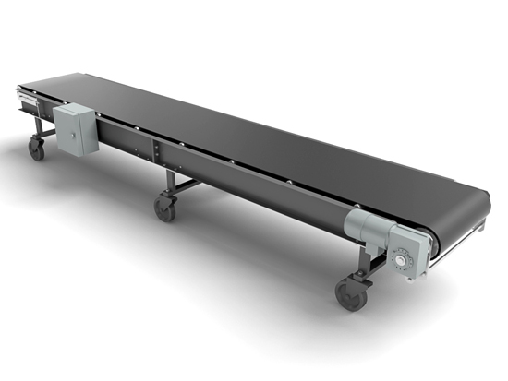
Рис. 1.23. Стрічковий конвеєр
Популярність стрічкових конвеєрів досягається завдяки таким їх властивостям, як висока продуктивність, що забезпечується швидкістю руху стрічки; низькі енерговитрати, простота конструкції, висока надійність при тривалій експлуатації.
У стрічковому конвеєрі вантаж переміщається на конвеєрній стрічці і разом з нею. Залежно від типа ролікоопор конвеєрна стрічка має плоску або жолобчасту форму. Необхідне натягнення конвеєрної стрічки забезпечує натяжна станція, зазвичай вантажна, а в пересувних конвеєрах – гвинтова [30].
Вибір стрічки конвеєра з певними фізико-хімічними властивостями залежить від типа вантажу, що транспортується, його тертя об стрічку, а також від кута нахилу конвеєра, швидкості і способу його завантаження. Для переміщення штучних вантажів використовується плоска гладка стрічка. Дрібні і сипкі вантажі транспортують по стрічці, виконаній з трикутним, пірамідальним, шевронним, ромбоподібним і іншими видами рифлення. Стрічки, що мають на робочій поверхні поперечні перегородки заввишки до 200 мм, дозволяють транспортувати вантажі під нахилом 35...40°. Залежно від номенклатури товарів конкретного складу застосовують конвеєри з різними типами стрічок, наприклад брезентовою, гумовотканинною, сітчастою або спеціальною харчовою [30].
Найбільш популярним виглядом є гумовотканинні транспортерні стрічки - їх доля складає приблизно 95% всієї кількості конвеєрних стрічок, що реалізовуються на ринку. Популярність цього типа стрічок пояснюється не лише широкою сферою їх застосування - практично для будь-яких видів сипких, кускових і штучних вантажів, але і цілим рядом їх споживчих властивостей: підвищеною еластичністю і гнучкістю, зниженою масою (на 25...30% нижче за масу гумовотросових, що дозволяє економити електроенергію при експлуатації), зниженням риски самозаймання стрічок (при пошкодженні гумовотросової стрічки відбувається іскріння металевих тросів) і так далі [30].
Довжина стрічкового конвеєра може складати від 1...2 м до 1 км. і більш, продуктивність - від декількох кубометрів в годину до декількох тисяч кубометрів, ширина стрічки - від 0,4 до 1,8 м, швидкість руху стрічки - від 0,5 до 5 м/с. Відзначимо, що по нормативах, що діють, швидкість руху конвеєрної стрічки при ручній обробці вантажів має бути не більше 0,5 м/с при масі оброблюваного вантажу до 5 кг і 0,3 м/с при масі вантажу, що перевищує 5 кг [30].
Стрічкові конвеєри встановлюють на відкритому повітрі на естакадах і відкритих майданчиках, в тунелях, галереях (опалювальних і неопалювальних), в будівлях. Температура довкілля при експлуатації конвеєрів вагається, як правило, в діапазоні -50...+45 °С, але в окремих випадках можлива робота при температурі від -50 до +200 °С. При необхідності стрічкові конвеєри оснащують допоміжним устаткуванням, що забезпечує їх експлуатацію в заданому режимі і створює умови для нормальної і надійної роботи всіх механізмів: завантажувальних пристроїв, центруючих і очисних пристроїв, засобів контролю тієї, що пробуксувала, цілісності і обриву стрічки, пристроїв для прибирання вантажів, що розсипались, і пилеподавлення, апаратури автоматичного управління, сигналізації і ін [30].
Як правило, стрічкові конвеєри обладнані пристроями для видалення з поверхні нижньої гілки вантажів, що пробуджувалися або впали, і пристроями, що виключають падіння з них матеріалу, що транспортується.
Якщо накопичувальним пристроєм стрічкового конвеєра, що переміщає сипкі вантажі, є бункер, то накопичення штучних вантажів ускладнюється вимогою зберігати їх положення в просторі - їх накопичення при сході із стрічкового конвеєра може бути здійснене в спеціальному накопичувальному пристрої у вигляді кільцевого накопичувального столу з обгороджуваннями. Такі накопичувальні пристрої можуть бути багатоярусними і є складом або його секцією. Конструкція завантажувальних пристроїв повинна виключати заклинювання і зависання в них вантажів, випадання вантажів або їх розсип, а також перевантаження конвеєра [30].
Завантажувальні отвори лотків для сипких матеріалів роблять шириною, рівною 0,6...0,7 ширина конвеєрної стрічки, а нахил стінок лотків стрічкового конвеєра - на 10...15° більше кута природного укосу матеріалу, що транспортується. Розвантаження стрічкових конвеєрів, що транспортують сипкі вантажі, може вироблятися за допомогою плугових скидачів, що є щитом, що встановлюється над конвеєрною стрічкою під кутом до напряму руху вантажу. Вантаж, рухаючись уздовж щита, скидається із стрічки на одну або на обидві сторони. Розвантаження стрічкових конвеєрів може вироблятися за допомогою розвантажувальних візків, що пересуваються по рейках уздовж конвеєра і встановлюваних в місці розвантаження. В цьому випадку змонтовані на візку два барабани огинаються стрічкою, а вантаж, піднімаючись по стрічці до верхнього барабана візка, скидається в лоток, що відводить його убік від конвеєра. При завантаженні уручну приймальна частина завантажувального пристрою виконується так, щоб забезпечувалося горизонтальне (або з невеликим ухилом) переміщення вантажу у бік завантаження. При цьому слід виключати, як правило, підйом вантажу працівниками з підлоги або з іншого транспортного засобу. Всі стрічкові конвеєри незалежно від їх параметрів і кута нахилу мають бути оснащені гальмівними пристроями [30].
Роликові конвеєри (рольганги) (рис. 1.24). Використання роликових конвеєрів для переміщення великогабаритних вантажів, а також піддонів (палета), ящиків, бочок і взагалі будь-яких штучних вантажів з твердою плоскою, ребристою або циліндровою опорною поверхнею істотно підвищує ефективність складської обробки вантажів в порівнянні з вживанням навантажувачів. Це досягається в першу чергу економією на складських площах, необхідних для маневру навантажувачів, і великими об'ємами переробки вантажів в одиницю часу [30].
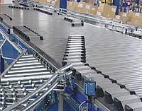
Рис. 1.24. Роликовий конвеєр (рольганги)
У роликовому конвеєрі вантаж переміщається по роликах, які обертаються в підшипниках, непорушно закріплених на рамі конвеєра. Роликовий конвеєр може складатися з секцій різної довжини. Роликові конвеєри можуть мати криволінійну трасу в плані, кутові вставки для зміни напряму подачі вантажу до 90°, додаткові бічні відгалуження для передачі, подачі або знімання вантажу. При переміщенні по роликовому конвеєру вантажу або піддона (з вантажем або без вантажу) повинні спиратися не менше чим на три ролики, а щоб уникнути падіння на закругленнях рольгангів слід встановлювати захисні реборди заввишки 100...150 мм [30].
Розрізняють гравітаційні і приводні роликові конвеєри. Також можлива комбінація гравітаційних і приводних секцій транспортера. У гравітаційних конвеєрах ролики обертаються під дією сили тяжіння переміщуваного вантажу. У гравітаційних роликових конвеєрах для переміщення вантажів під впливом гравітації потрібний певний перепад висот між пунктом завантаження і пунктом доставки. Залежно від характеру вантажу кут нахилу таких конвеєрів складає від 1,5 до 11° [30].
У приводних конвеєрах використовується привід від двигуна на ролики. Це дозволяє переміщати вантаж в горизонтальній плоскості або піднімати його під невеликим кутом, забезпечуючи постійну швидкість переміщення.
Привід роликів може здійснюватися як від індивідуальних вбудованих в них приводів (на важко навантажених конвеєрах), так і від групового приводу, вживаного на роликових конвеєрах з малим і середнім навантаженням. Груповий привід може здійснюватися плоско- або кліноременою передачею, безперервним ланцюгом, що обертають приводні шківи або зірочки роликів, або валом, що обертається, розташованим по всій довжині роликового конвеєра, обертання роликам від якого передається через фрикційних або з жорстким зачепленням пристрою [30].
Груповий привід може приводити в обертання всі ролики роликового конвеєра одночасно або їх секції в певній послідовності. Такі конвеєри за наявності пристроїв, що автоматизують включення секцій, можуть використовуватися і як накопичувачі вантажу [9].
Додаткова упаковка. Необхідність виконання додаткової упаковки визначається клієнтом самостійно або як рекомендація відправникові при прийманні вантажу на терміналі відправлення.
- Палетування. Розміщення коробів з вантажем на піддоні, обмотка стрейч - плівкою, обмотка скотчем. Забезпечується стійкість окремих місць партії вантажу, захист від вологи. Розпалетування виробляється при вивантаженні в пункті призначення у присутності одержувача.
- Обрешетування. Розміщення партії вантажу на піддоні, виготовлення обрешетування вантажу дерев'яними брусками і дошками. Забезпечується стійкість і жорсткий захист вантажу від механічних пошкоджень.
- Упаковка картоном. Розміщення партії вантажу на піддоні, упаковка листами картону з усіх боків, обмотка стрейч - плівкою і скотчем. Забезпечується стійкість партії вантажу, додатковий захист від механічних пошкоджень і вологи.
- Упаковка в дерев'яні ящики. Розміщення вантажу в дерев'яних ящиках. Забезпечується стійкість і жорсткий захист вантажу від механічних пошкоджень.
- Обрешетування у вагоні . Обрешетування крупної партії вантажу у вагоні дерев'яним брусом і дошками. Забезпечується стійкість і жорсткий захист вантажу від механічних пошкоджень (це не буде стосуватися обробки дрібнопартіонних вантажів).
- Упаковка пінопластом. Додаткове обкладання партії вантажу у вагоні листами пінопласту. Забезпечується захист вантажу від механічних пошкоджень, а також частково від температурних перепадів.
- Упаковка деревоволокнистими плитами. Додаткове обкладання партії вантажу у вагоні деревоволокнистими листами. Забезпечується стійкість і напівжорсткий захист вантажу від механічних пошкоджень.
- Пломбування вантажу . Упаковка окремих місць в поліпропіленові мішки, фіксація пломбою. Забезпечується упевненість клієнта у відсутності доступу до вкладення.

1.7. Недоліки існуючих методів та способів обробки дрібнопартіонних вантажів

Після огляду всіх існуючих методів, способів обробки вантажів, можна побачити, що не всі технології підходять для обробки дрібнопартіонних вантажів. У деяких методах просліджується лише те, що саме їх неможливо використовувати по відношенню до дрібнопартіонних вантажів.
Розглянувши всі існуючі методи і способи можна виділити деякі недоліки.
У Україні, на сьогоднішній день, RFID технологія поки не набула широкого поширення. Основною причиною, яка гальмує розвиток є вартість володіння. Якщо вартість необхідної для RFID техніки порівнянна з вартістю техніки, вживаної в традиційній системі управління складом, то вартість витратних матеріалів, а саме RFID-міток, залишається незрівнянно вище, вартість етикеток штрих-коду - ціна однієї мітки вагається від 0,5 - 10 $.
По функціональності RFID-мітки дуже близькі до використовуваних нині штрих-кодів. Проте, враховуючи темпи розвитку RFID, можна передбачити, що незабаром мітки цілком замінять штрих-коди. Цьому зараз перешкоджає лише відносна дешевизна використання останніх.
Загальний вивід можна звести до простої істини - технологія RFID є найбільш вірогідним кандидатом на зміну штриховому кодуванню, але станеться це тоді, коли вартість використання RFID стане порівнянна з вартістю використання традиційних штрих–кодів, за даними компанії Symbol це може статися вже до 2015 року, коли об'єм випуску RFID міток досягне 1 трильйона штук.
Що стосується сортування вантажу як метод обробки, так це те що сортування вантажу конвеєрами не може здійснюватися для дрібнопартіонних вантажів, оскільки присутня широка номенклатура вантажів (різнорідний вантаж).
При широкій номенклатурі вантажів, що поступають на склади, може просліджуватися закономірність, що дозволяє використовувати єдину технологію за рішенням завдань комплексної механізації навантажувально - розвантажувальних і транспортно-складських робіт. Що стосується навантажувально – розвантажувальної техніки, то її вибір залежить від об’ємів вантажу, специфіки роботи.
Недоліки можна об’єднати:
– сортування конвеєрами не може здійснюватися для дрібнопартіонних вантажів із-за широкої номенклатури вантажів;
– причина невикористання RFID технології для обробки дрібнопартіонних вантажів – це вартість витратних матеріалів (міток);
– велика кількість засобів механізації і конструкцій для обробки вантажів, але мала кількість універсальних.
Висновки з розділу

У першому розділі були розглянуті існуючі методи, способи, принципи обробки вантажів, вимоги до обробки вантажів. Специфіка обробки дрібнопартіонних вантажів тому, що ці вантажі характеризуються широкою номенклатурою товарів.
Проведений аналіз і були виділені ті методи та способи, які підходять для обробки дрібнопартіонних вантажів.
Розглянуті види навантажувально-розвантажувальної техніки, способи маркування та ідентифікації вантажів, способи сортування вантажів за допомогою конвеєрів.

ЛІТЕРАТУРА

1. Закон України «Про транспорт» №232/94-ВР від 10.11.94 р.
2. Закон України «Про охорону праці», №229-IV від 21.11.2002 р.
3. Закон України «Про Цивільну оборону», №2974-12 від 03.02.1993 р.
4. Наказ Мiнiстерства транспорту України від 14 жовтня 1997 р. N 363 «Про затвердження Правил перевезень вантажів автомобільним транспортом в Україні»
5. Волгин В.В. Склад: логистика, управление, анализ / Волгин.- 10-е изд., перераб. и доп. – М.: Издательско-торговая корпорация «Дашков и К^{о}», 2009.– 736 с.
6. Сербул И.Т. Логистика складирования: Учебно-методическое пособие для студентов. – Минск: БГЭУ. Кафедра логистики и ценовой политики, 2008.- 128 с.
7. Сергеев В.И. Логистика в бизнесе. – М.: ИНФРА – М, 2001.- 608с.
8. Волгин В.В. Склад / Волгин В.В. – М.: ИД «Дашков и К°», 2000. –
265 с.
9. Волгин В. В. Склад: Практическое пособие. 2-е изд. М.: Издательский дом «Дашков и К°», 2001.
10. Волгин В.В. Логистика приемки и отгрузки товаров. – М.: Издательско-торговая компания «Дашков и К^{о}», 2007. – 460 с.
11. Волгин В.В. Кладовщик: Устройство складов. Складские операции. Управление складом. Нормативные документы. – М.: Ось-89, 2005. – 336 с.
12. Гаджинский А.М. Современный склад. Организация, технология, управление и логистика. – М.: ТК Велби, 2005. – 176 с.
13. Дыбская В.В. Логистика для практиков. Эффективные решения в складировании и грузопереработки. – М.: ИПТИЛ ВИНИТИ РАНЮ 2002 – 264 с.
14. Гаджинский А.М. Логистика / А.М. Гаджинский: [учебник для высших и средних специальных учебных заведений]. – [3-е изд., перераб. и доп.]. – М.: Информационно-внедренческий центр «Маркетинг», 2000. – 375 с.
15. Сток Дж Р., Ламберт Д. М. Стратегическое управление логистикой.– М.: ИНФРА-М, 2005. - 797 с.
16. Погрузчики: Справочник / Под ред. Г.П. Ефимова.-2-е изд., перераб. и доп.-М.: Транспорт,1989.-239 c.
17. Падня В.А. Погрузочно-разгрузочные машины: Справочник.-4-е изд., перераб. и доп.-М.: Транспорт,1981.-448 c.
18. Берлин Н.П. Погрузочно – разгрузочные, транспортирующие и вспомогательные машины и устройства: Учебное пособие. – Гомель: УО «БелГУТ», 2005. – 325 с.
19. Егоров К.А. Справочник механизатора погрузочно-разгрузочных и транспортных работ.-Л: Машиностроение,1979.-326 c.
20. Мулкахайнен В.А. и др. Тенденции развития зарубежных четырехколесных электропогрузчиков / В.А. Мулкахайнен, В.Н. Малиновский, Г.А. Терехов.-М: Ин-т "Информэлектро",1979.-48 c.
21. Стогов В.Н. и др. Погрузочно-разгрузочные машины: Уч. пособие / В.Н. Стогов, Д.С. Плюхин, Г.П. Ефимов.-3-е изд-е, перераб. и доп.-М: Транспорт,1977.-312 c.
22. Средства механизации погрузочно-разгрузочных, транспортных и складских работ: Каталог.-М: НИИстройдормаш,1975.-126 c.
23. Паладий Д.А. От мешка на спине до транс – роботов // Транспорт і логістика. – 2011. - №6 (38). – С. 14 – 16
24. Транспортная логистика / под ред. Л.Б. Миротина. – М.: Транспорт, 1996. – 211 с.
25. Таран С.А. «КАК ОРГАНИЗОВАТЬ СКЛАД: Практические рекомендации профессионала». – М.: Издательство «Альфа-Пресс», 2006. – 160 с.
26. Савин В.А. Склады: справочное пособие. – М.: Издательство «Дело и сервис», 2001. – 544 с.
27. Финкенцеллер, Клаус RFID-технологии. Справочное пособие / К. Финкенцеллер; пер. с нем. Сойунханова Н.М. – М. : Додэка-XXI, 2010. – 496 с.: ил. – Доп. тит. л. нем.
28. Сандип Лахири RFID. Руководство по внедрению / The RFID Sourcebook / Дудников С.. – М.: Кудиц-Пресс, 2007. – 312 с.
29. Маниш Бхуптани, Шахрам Морадпур RFID-технологии на службе вашего бизнеса / RFID Field Guide: Deploying Radio Frequency Identification Systems / Троицкий Н. – М.: «Альпина Паблишер», 2007. – 290 с.
30. Санкин В.И. Автоматическая сортировка грузов с помощью конвейерной техники // Склад и техника. – 2006. – № 10.- С. 28 – 34.
31. Грузовые автомобильные перевозки: Учеб. пособие для студ. высш. учеб. заведений / А. Э. Горев. – 5-е изд., испр. – М.: Издательский центр «Академия», 2008. —288 с.
32. Сергеев И. В. Экономика предприятия: Учебное пособие. 2-е изд., перераб. и доп. М.: Финансы и статистика, 2000
33. Торговое дело: экономика и организация: Учебник/Под общ. ред. проф. Л.А. Брагина и проф. Т.П. Данько. – М.: ИНФРА-М, 1997. – 256 с.

